课程时长：17h

## 编程必备基础：计算机组成原理、操作系统、计算机网络【学习中有问题在问答区提问】

## 计算机组成原理之概述篇

## 计算机组成原理之组成篇

## 计算机组成原理之计算篇

## 计算机组成原理实践

## 操作系统之基础篇

## 操作系统之提升篇

## 操作系统实践

## 计算机网络之概述篇

要学好计算机网络的内容，首先是得对计算机网络有个全貌的概况了解，七层模型， 四层协议，都是需要先理解的概念，本章带你入门计算机网络。

### 章节导学

》》本章所学的内容

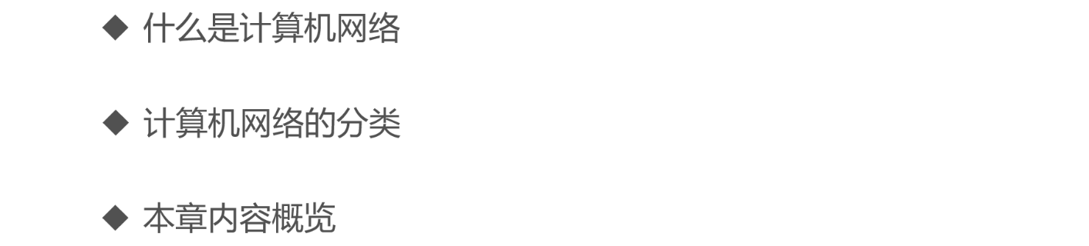

》》什么是计算机网络

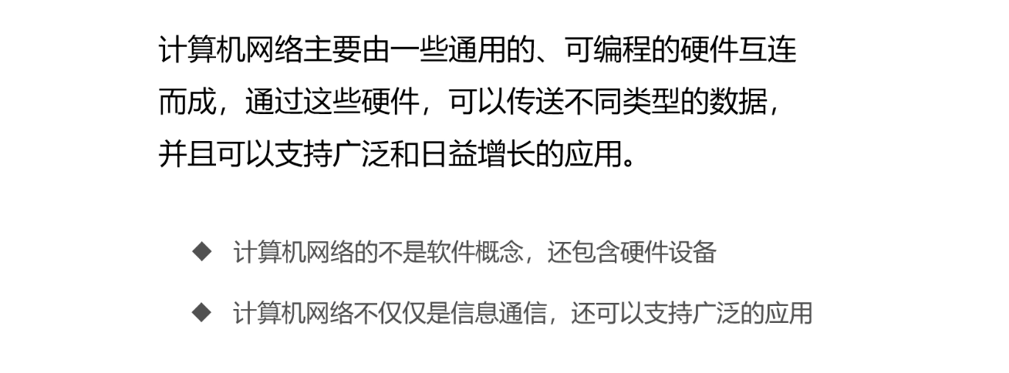

》》计算机网络的分类

按照网络的作用范围分类

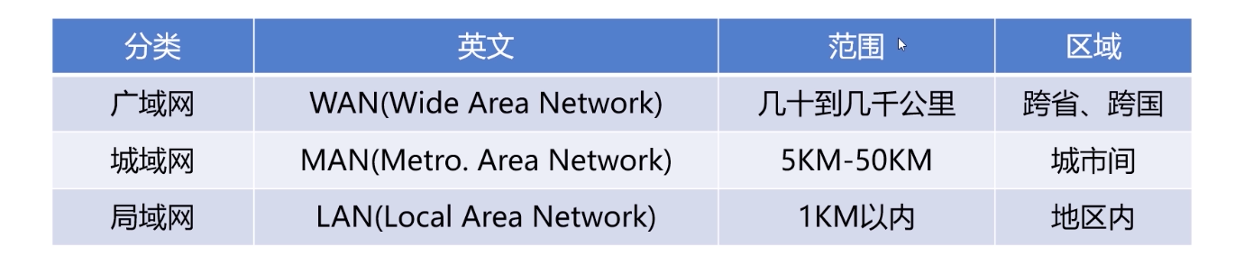

按照网络的使用者分类

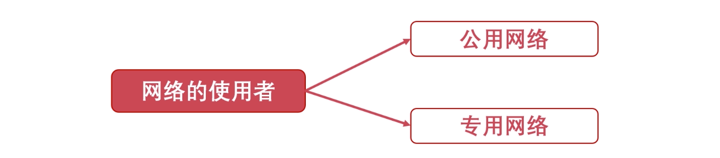

》》本章的内容一个概览

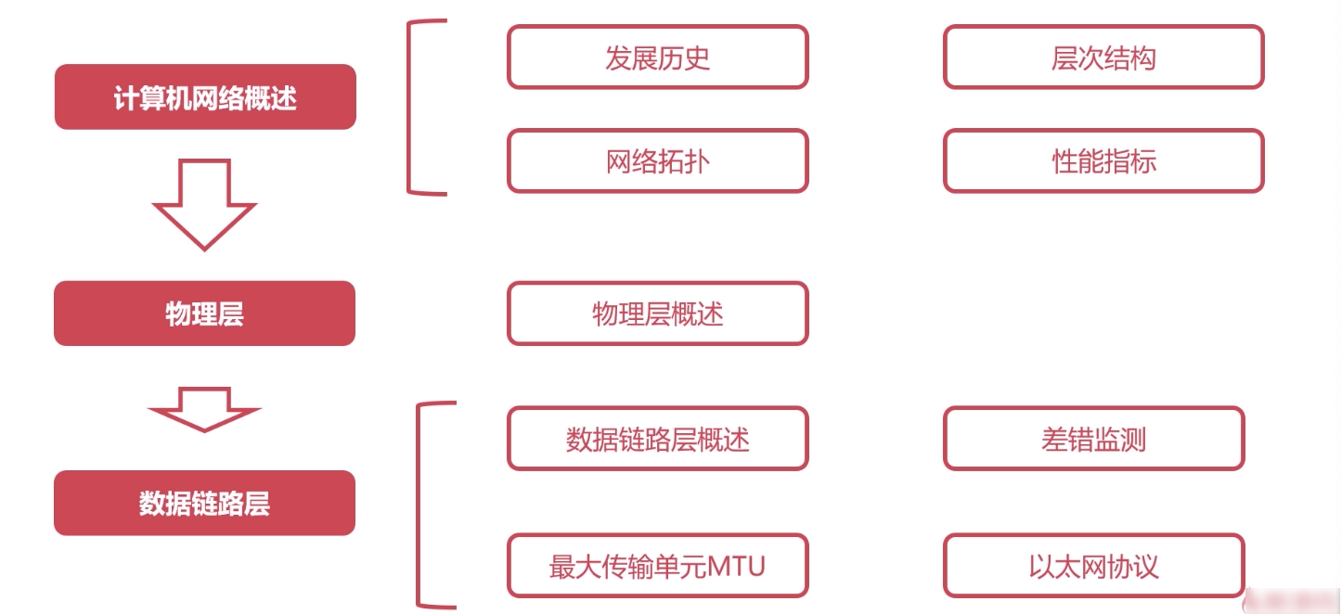

### 计算机网络的发展简史

两个方面来说：1、互联网的发展历史；2、中国互联网的发展简史

》》互联网的发展历史

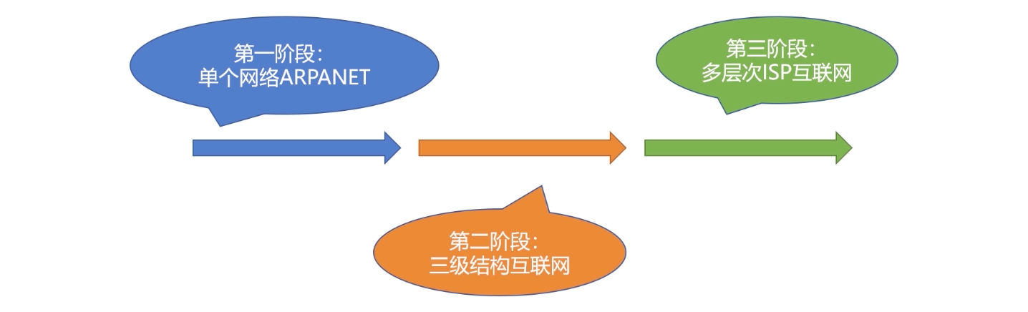

下面看看详细的过程：

第一个阶段：

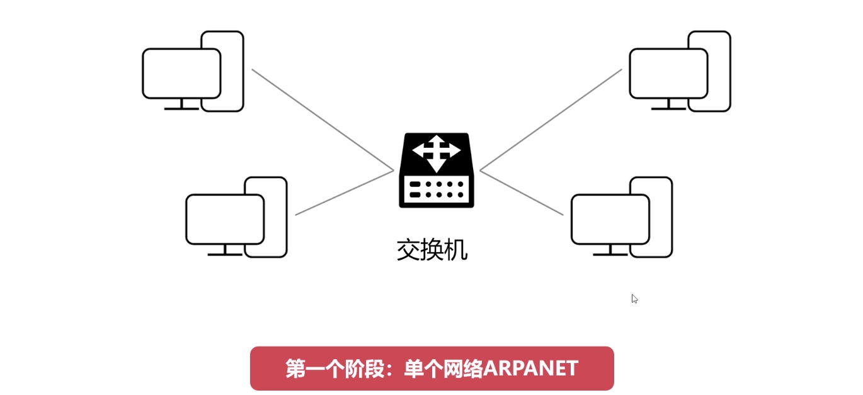

第二个阶段：

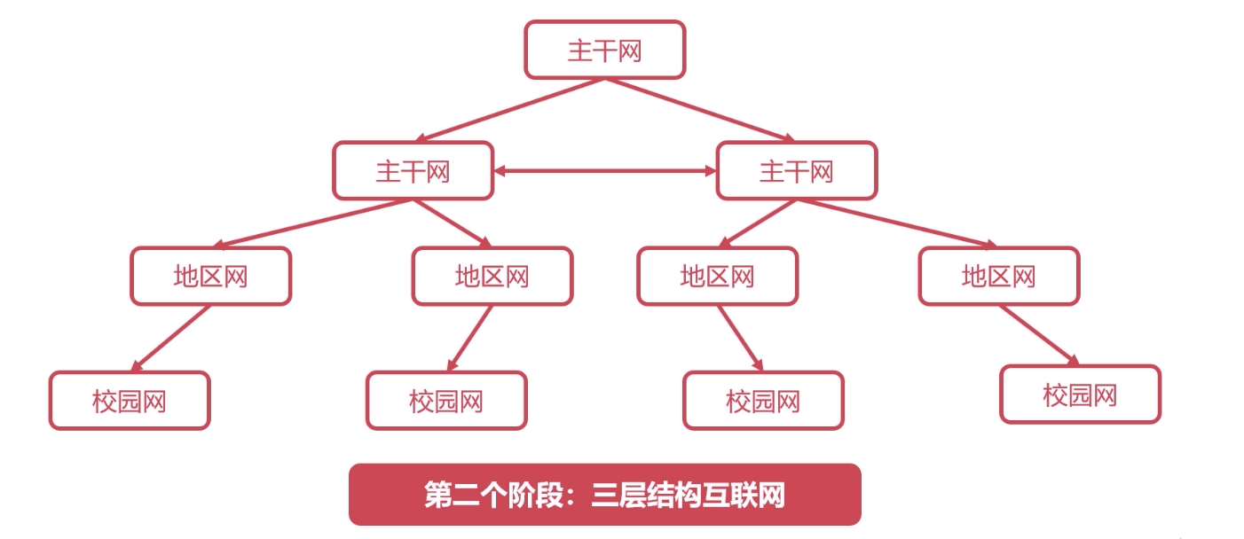

第三个阶段：

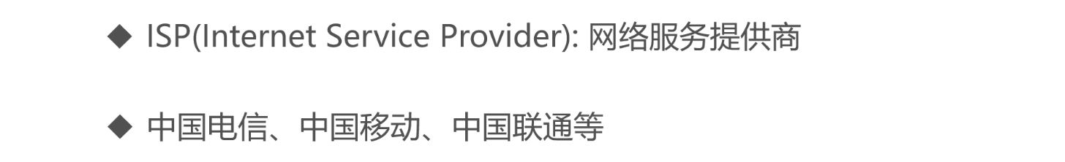

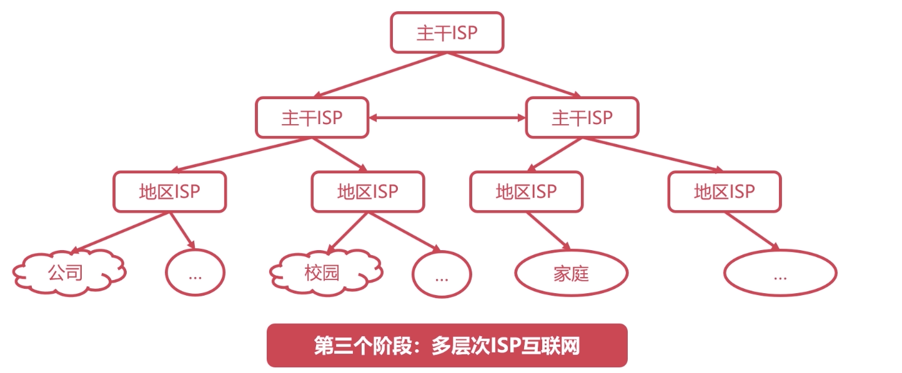

》》https://live.infrapedia.com

这个网站可以看见全球的网络连接状态

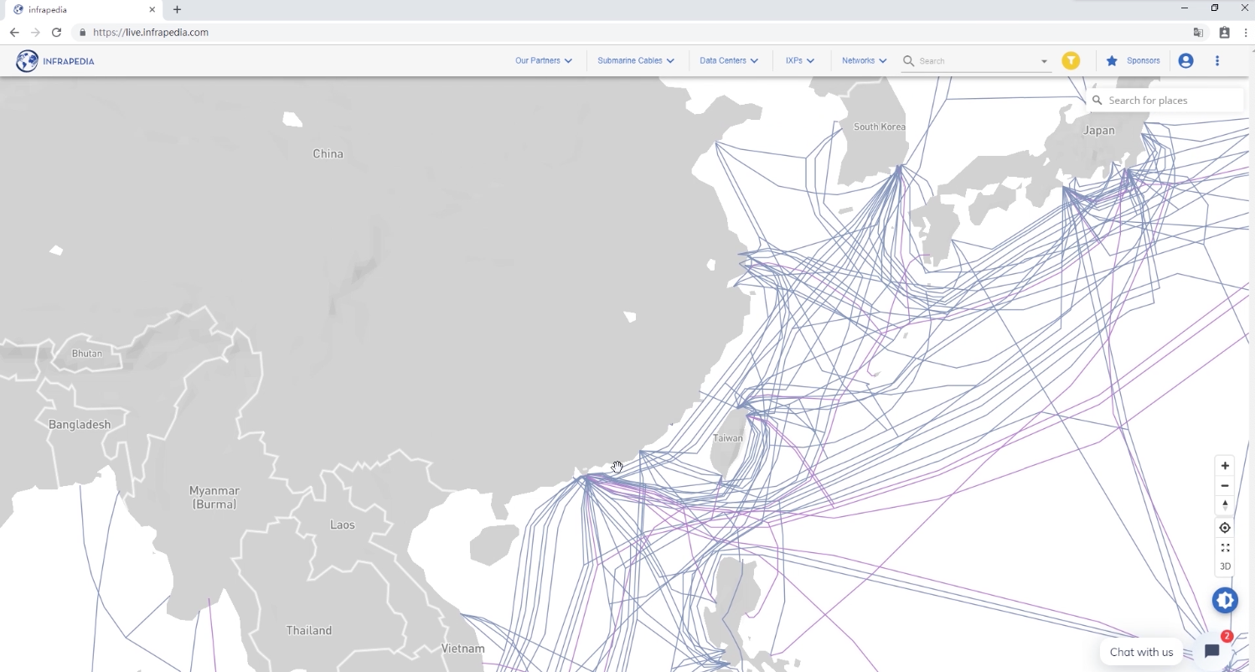

》》中国互联网的发展简史

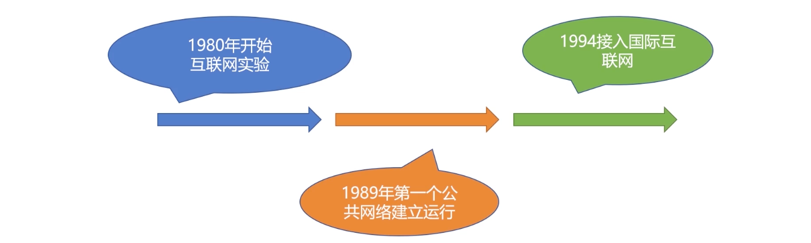

五个最大的中国的计算机网络，出国的流量基本都是走这五个网络

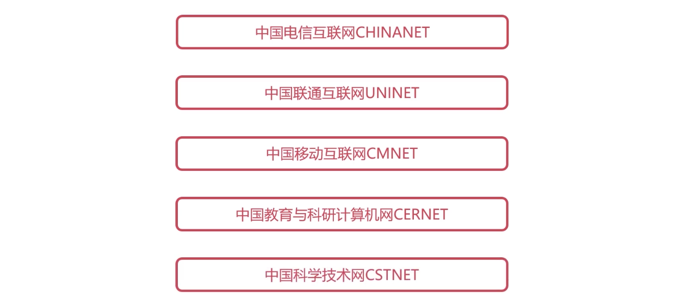

民营企业家也是推动了互联网的在中国的发展

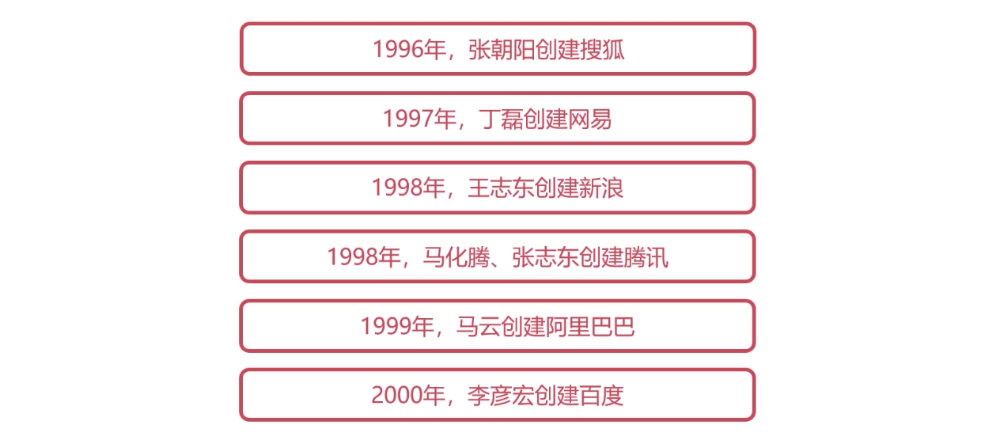

### 层次结构设计的基本原则

》》层级结构设计的基本原则

** 为什么需要层次的结构设计了？

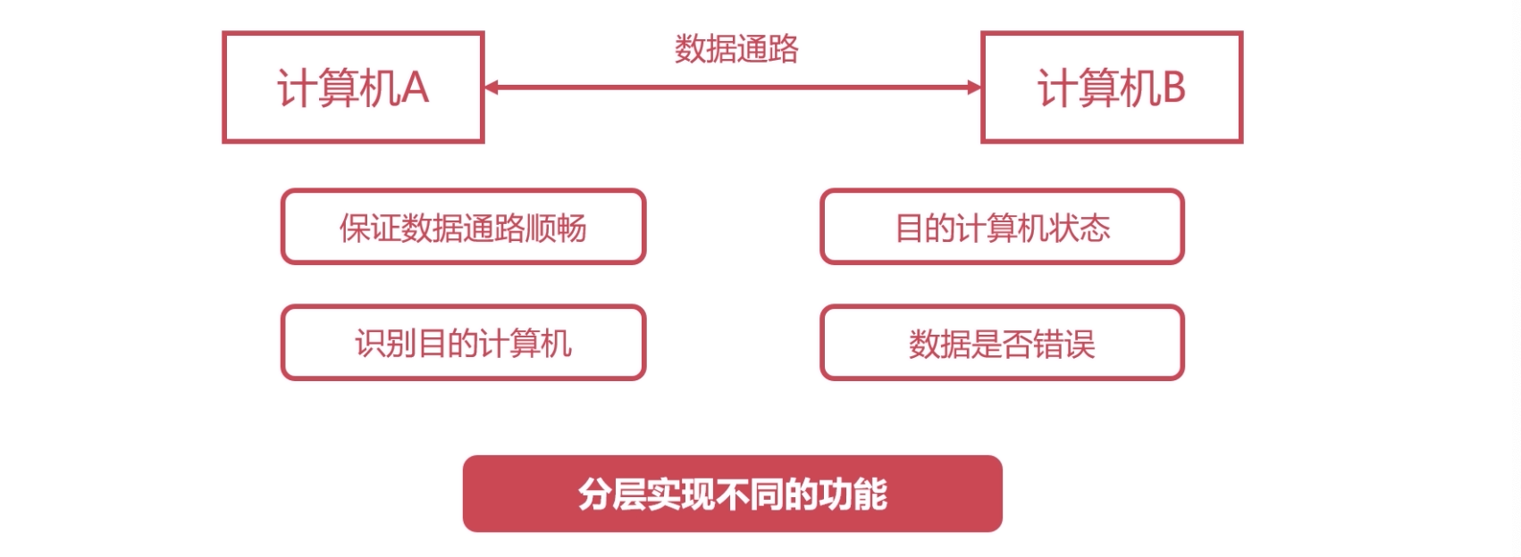

** 现代使用网络的一个例子：

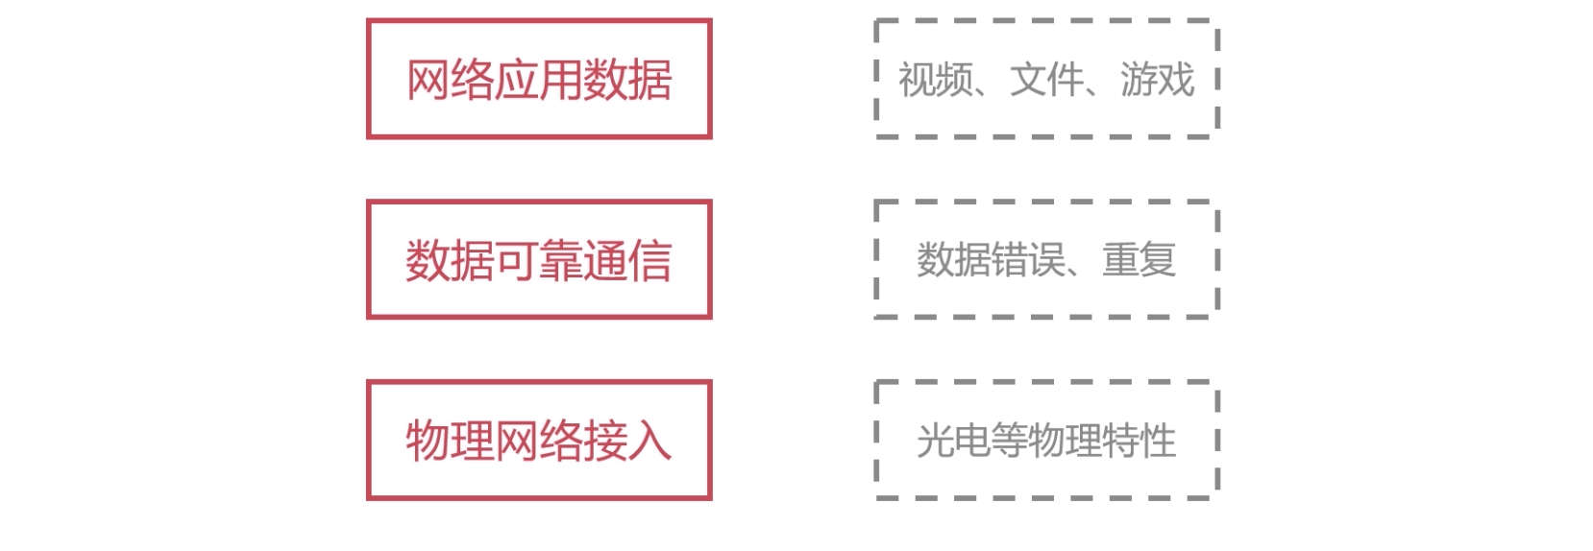

** 设计的基本原则是哪些了？

这里虽然是网络的分层的基本原则，在设计自己的系统的时候也是可以参考的

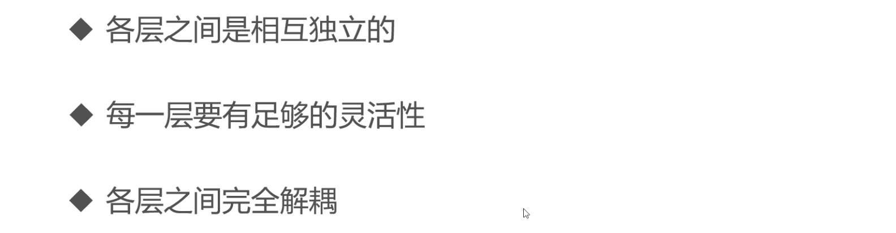

》》OSI 七层模型

七层模型的示意图如下所示：

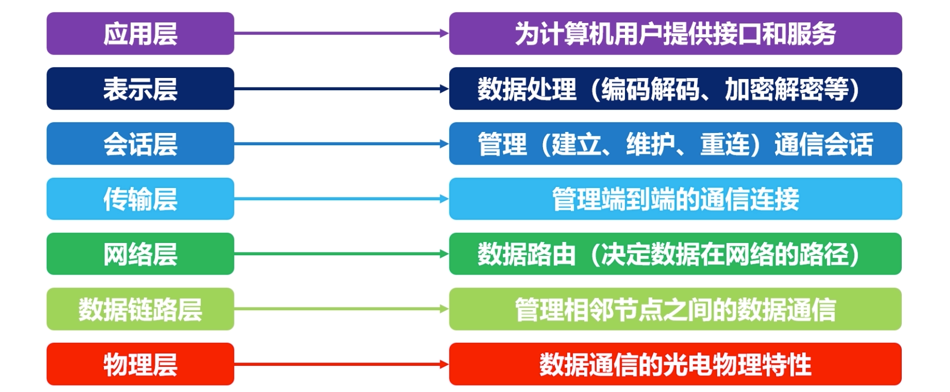

这里是对 OSI 的一个特性进行简单的列举下：

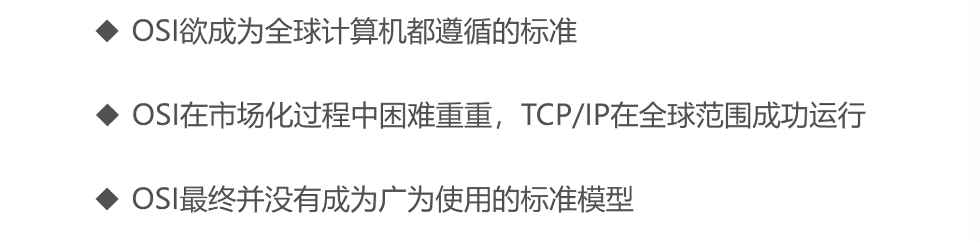

那么为什么 OSI 模型没有推广开了？

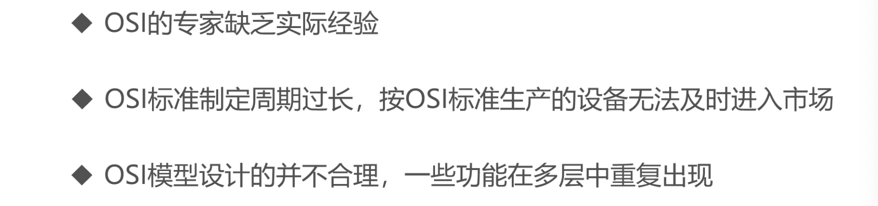

》》TCP/IP 四层模型

更多的是采用这个 TCP/IP的四层模型

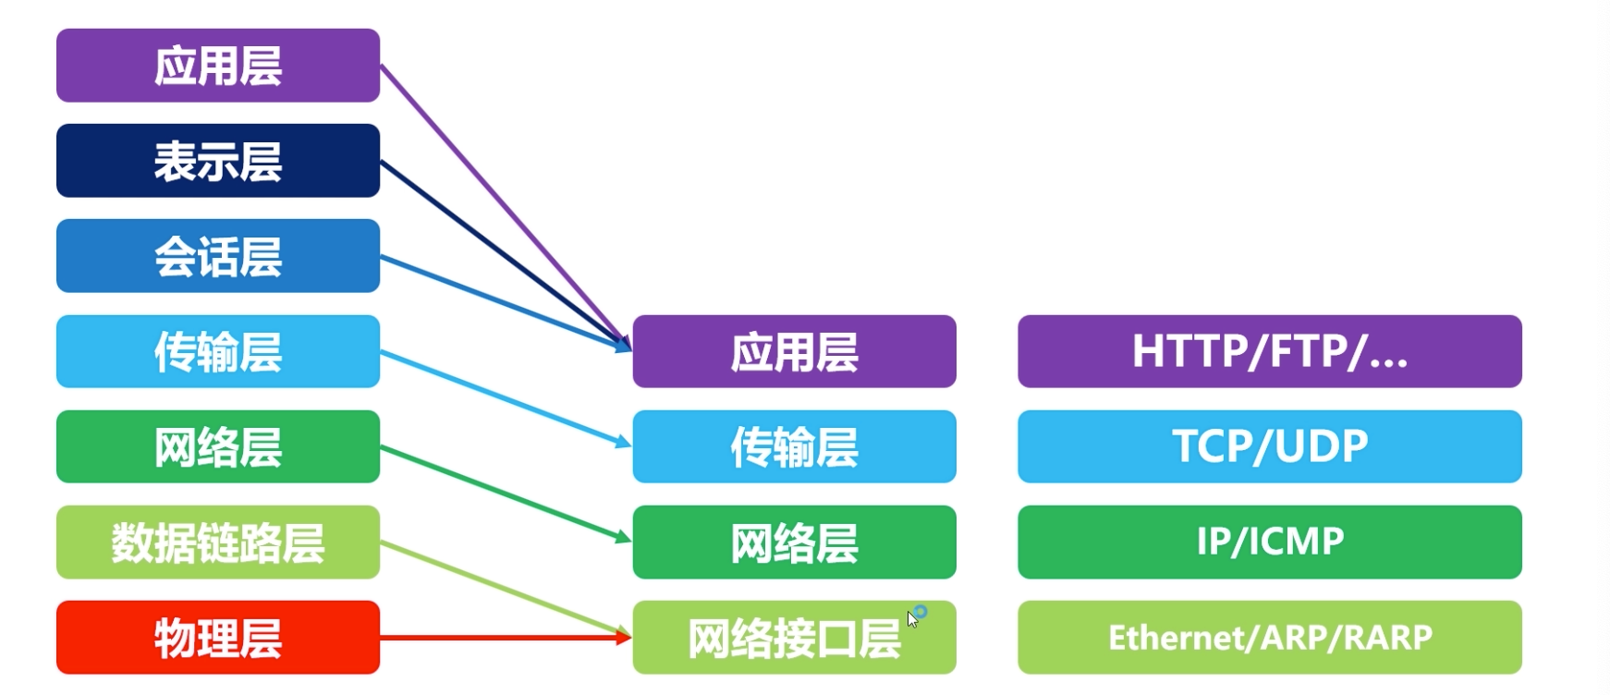

看一下实际的应用情况

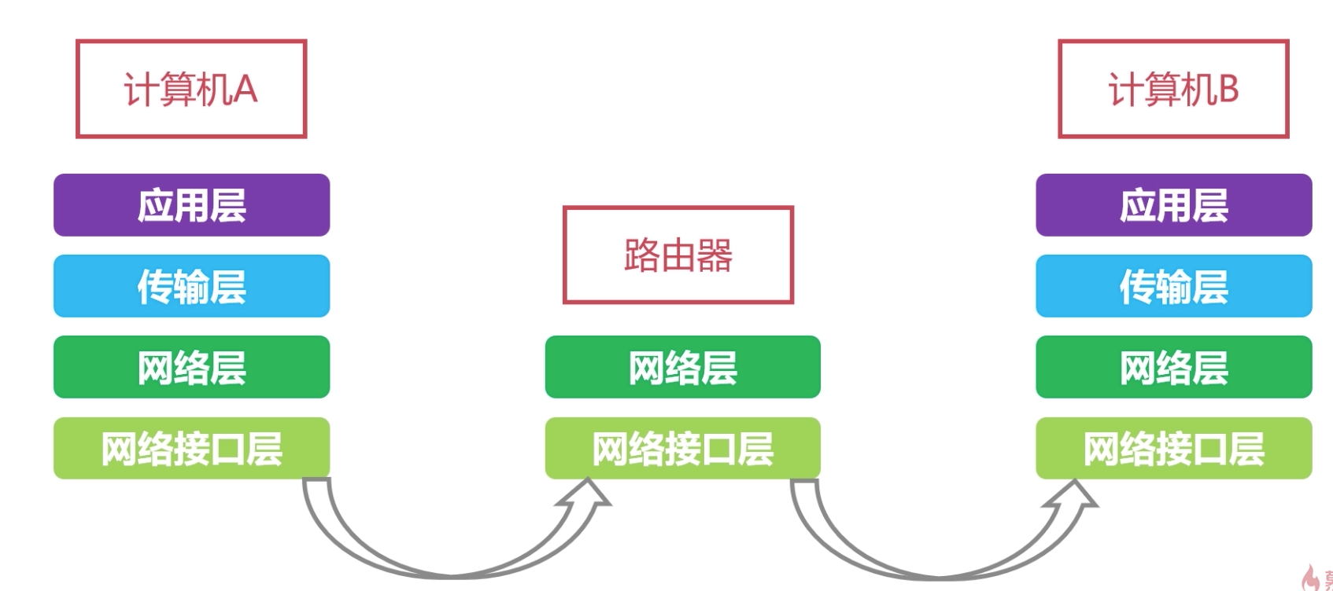

通过协议来理解各层

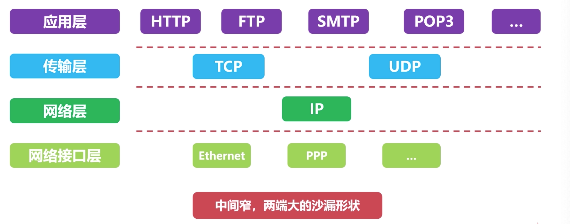

### 现代互联网的网络拓扑

》》先了解下现代的互联网的网络拓扑图

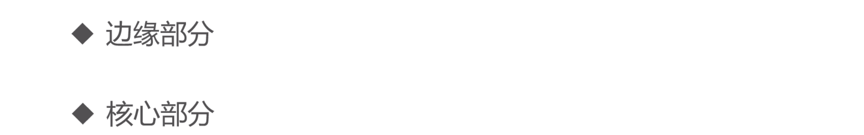

》》边缘部分

这个是家庭的

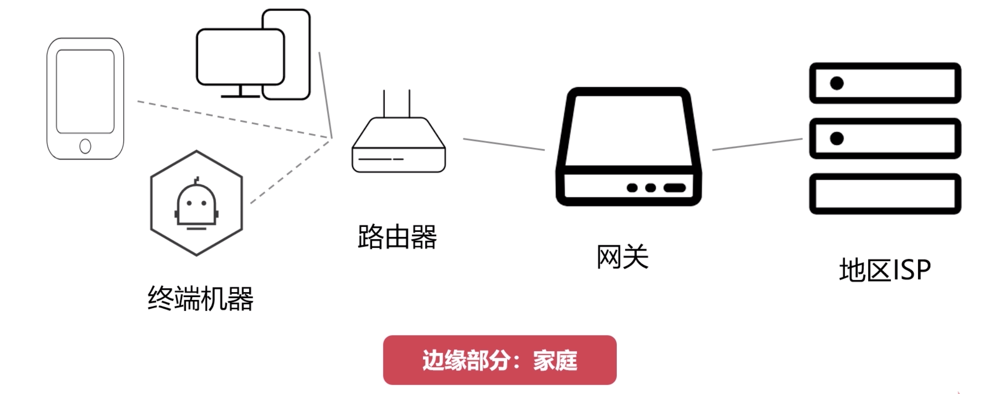

下面看一下企业的，主要就是路由器和终端

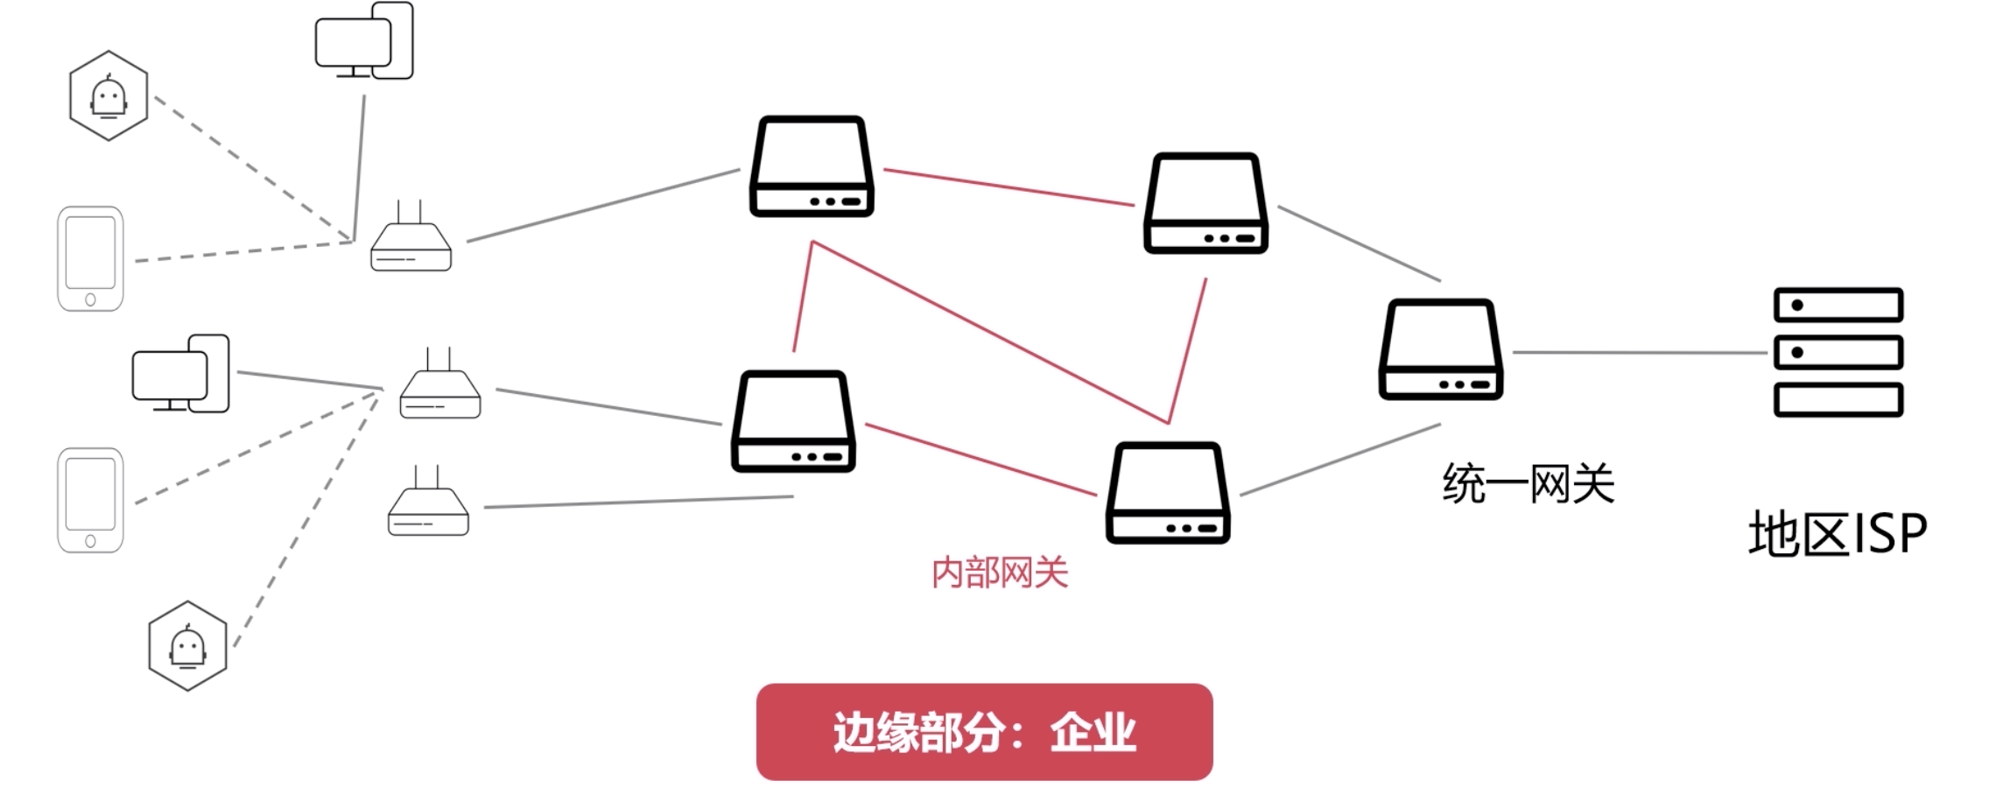

》》核心部分

核心部分里面有很多的海底电缆，如华南地区就是广州，北部就是北京等这些地方

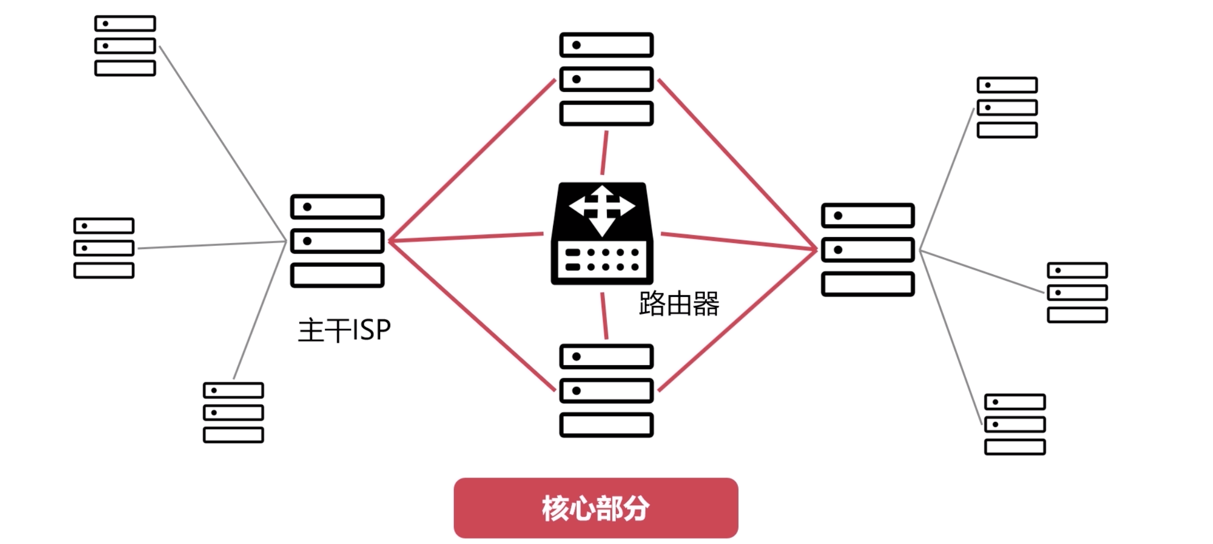

》》实际的全面的一个网络拓扑图

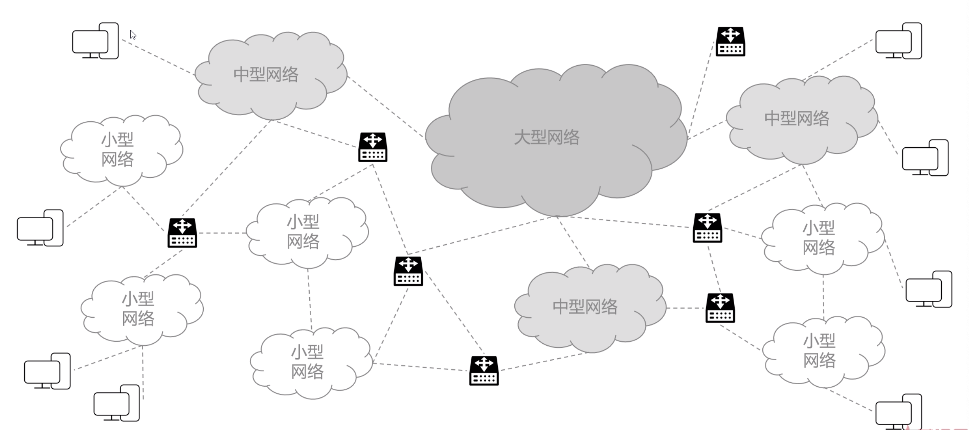

》》现代网络的树状结构

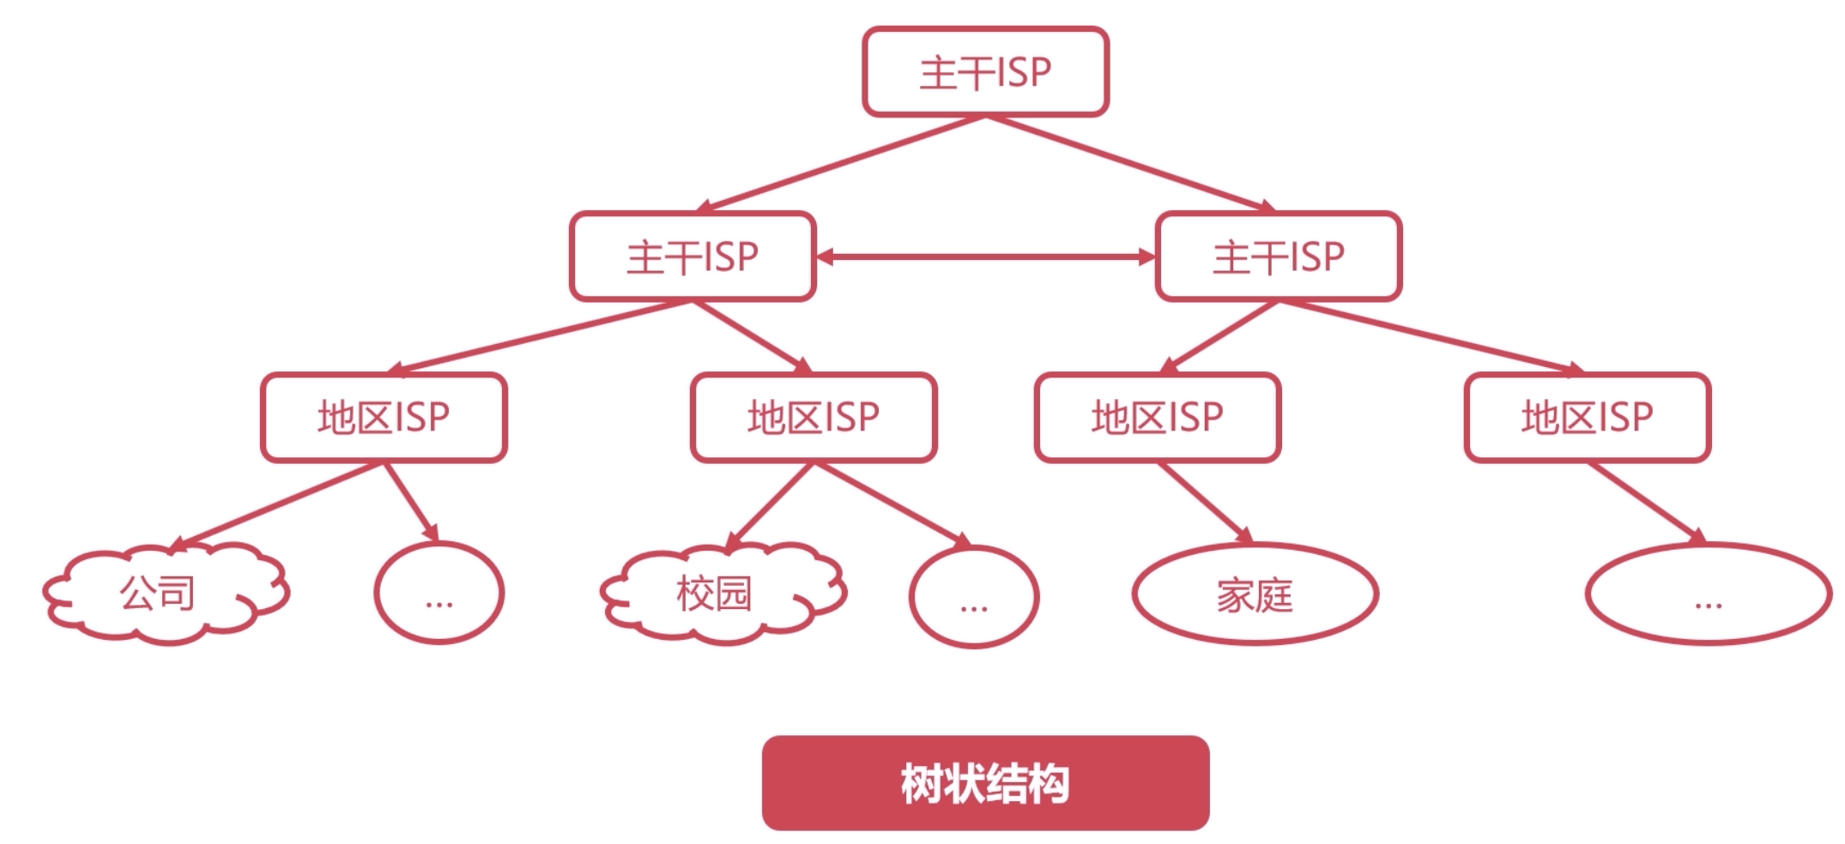

》》客户-服务器模式

在网上发邮件、或者查找资料都是CS模式，有一个请求方，有一个服务提供方的这种模式。

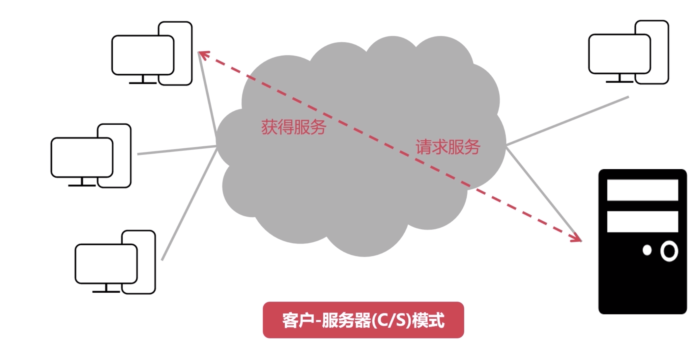

》》对等连接（P2P）模式

只要运行了P2P的客户端，就是对等连接模式，如迅雷这种的就是P2P这种模式。

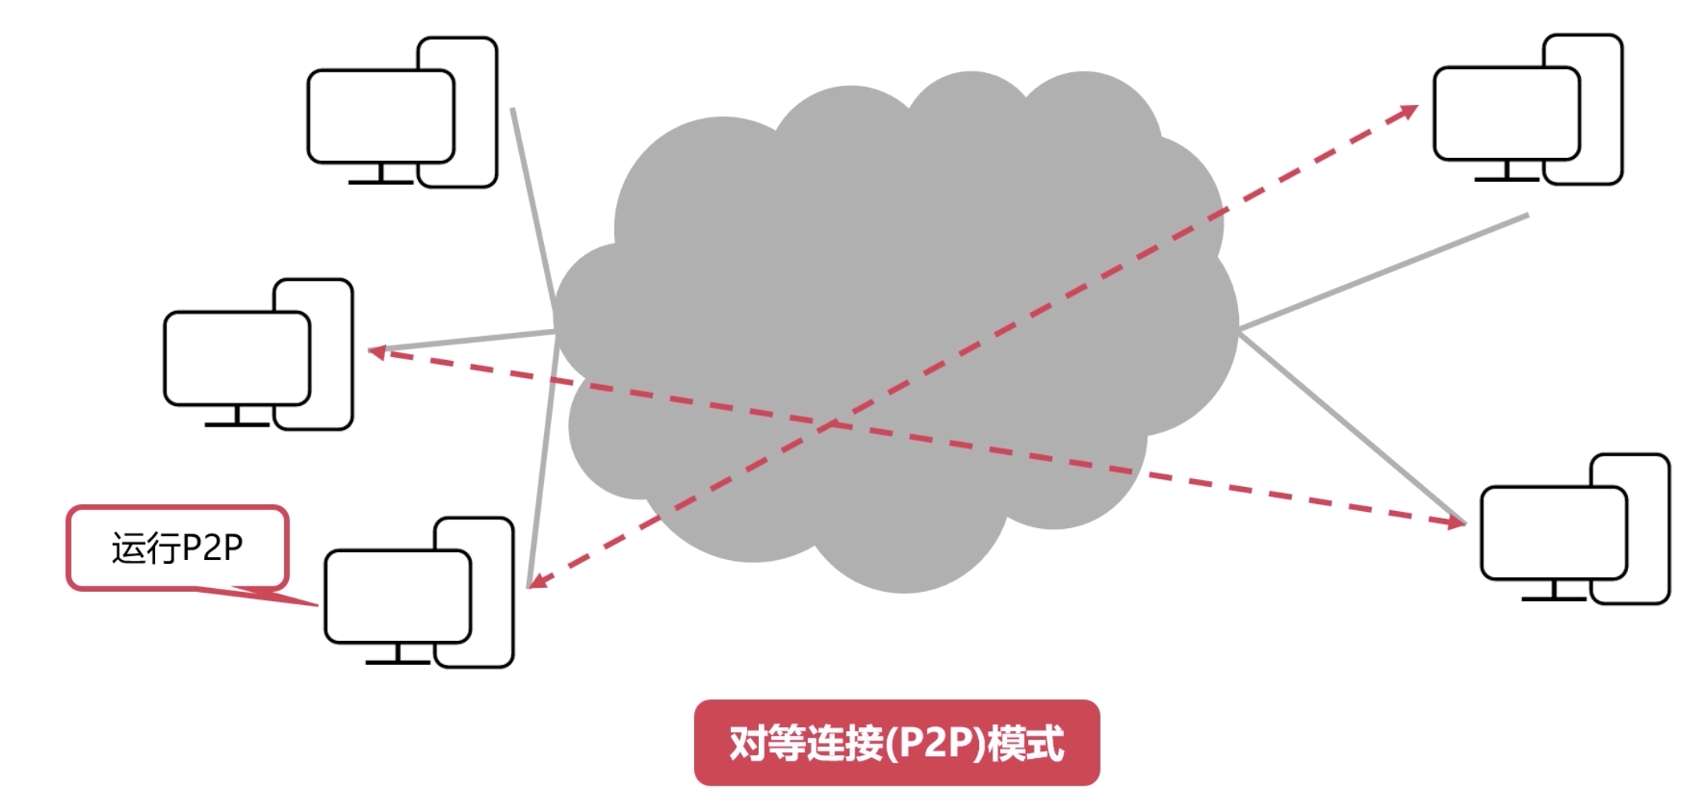

### 计算机网络的性能指标

》》先了解下计算机里面使用的单位

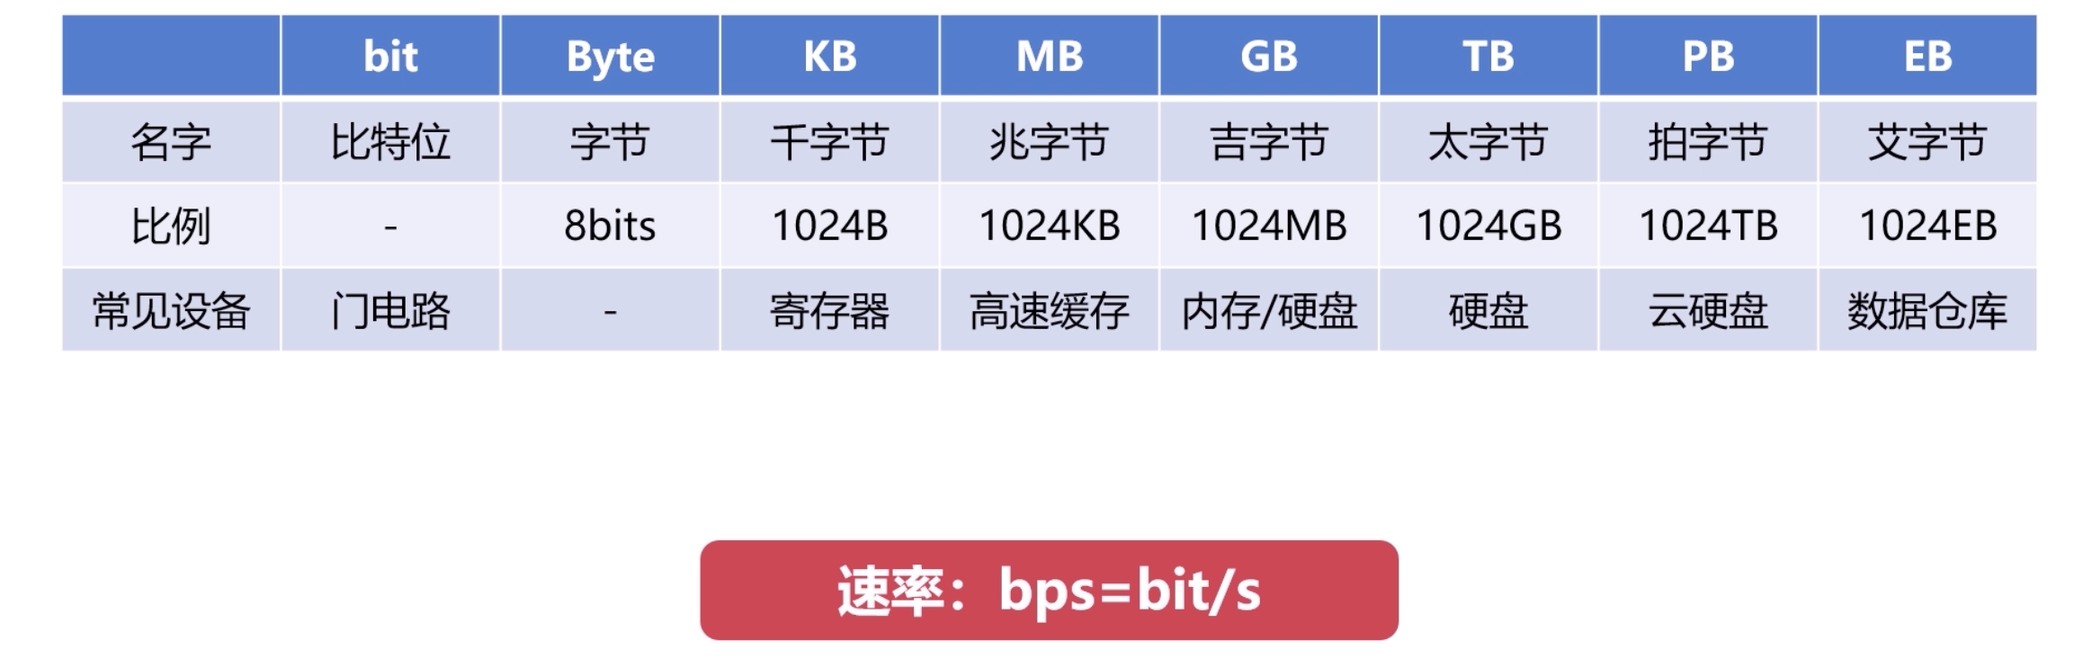

》》为什么电信拉的是100M光纤，而实际的下载速度只有12M每秒？

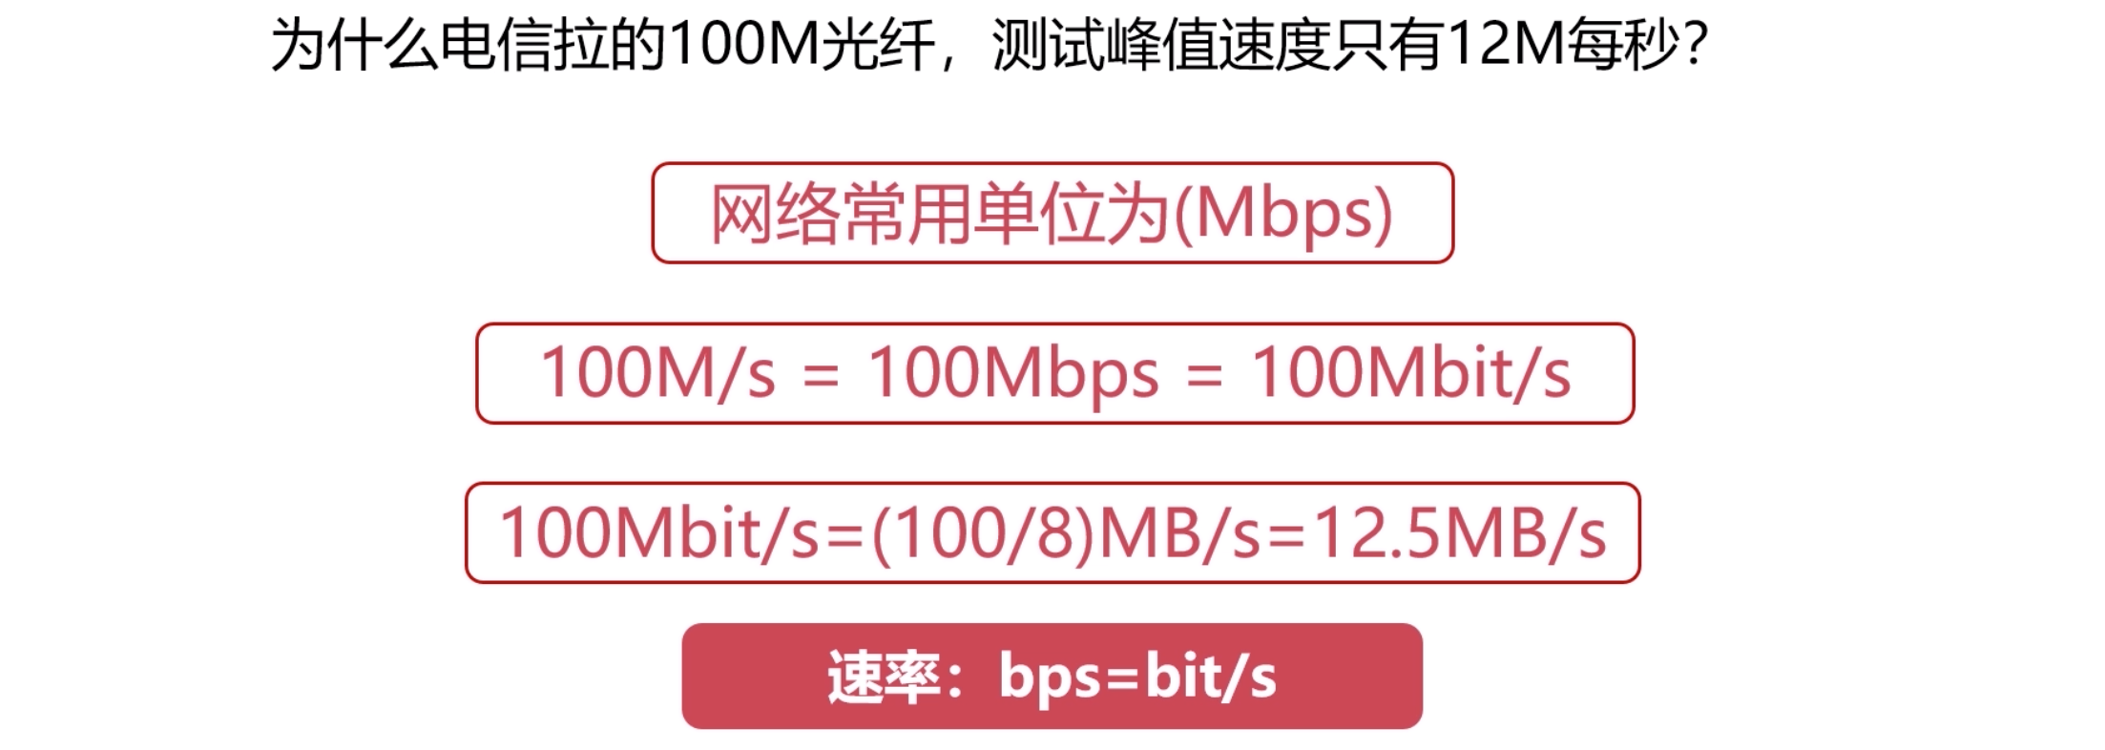

》》第二个指标就是时延

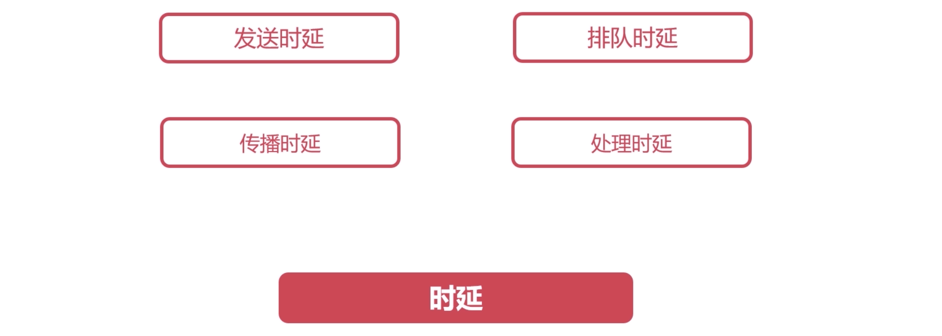

》》分别了解下这里面的提到的各个时延

发送时延、传播时延、排队时延、处理时延

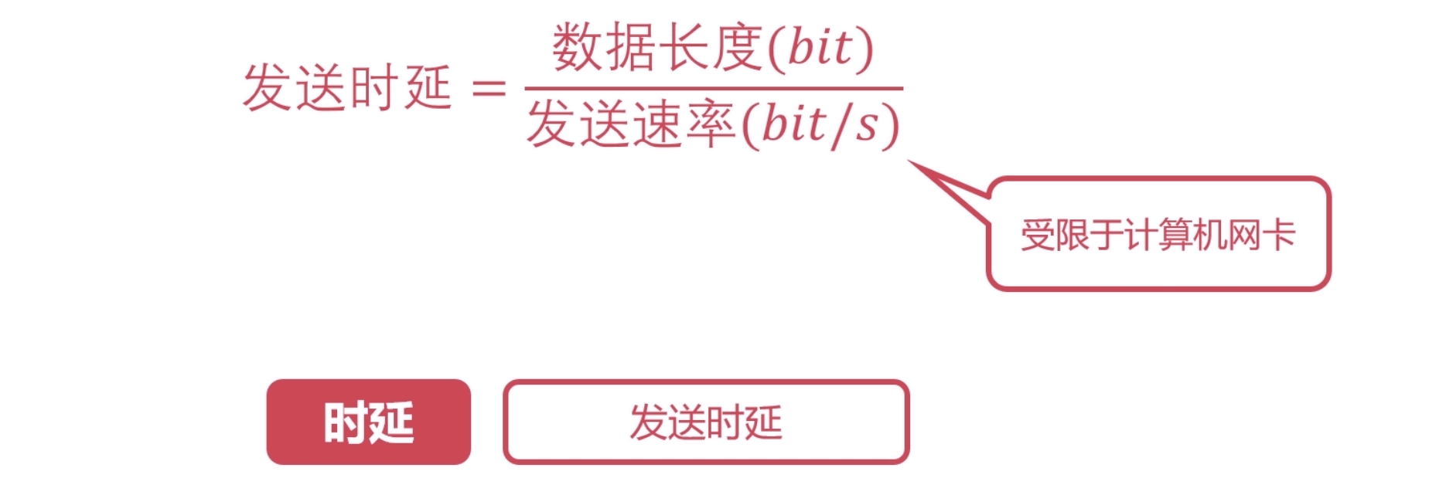

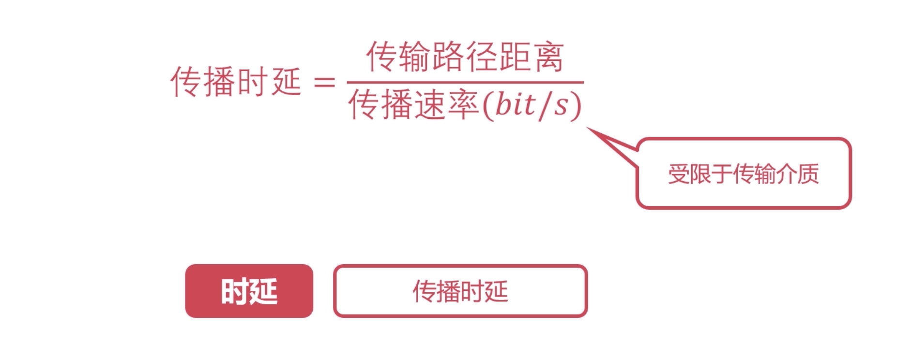

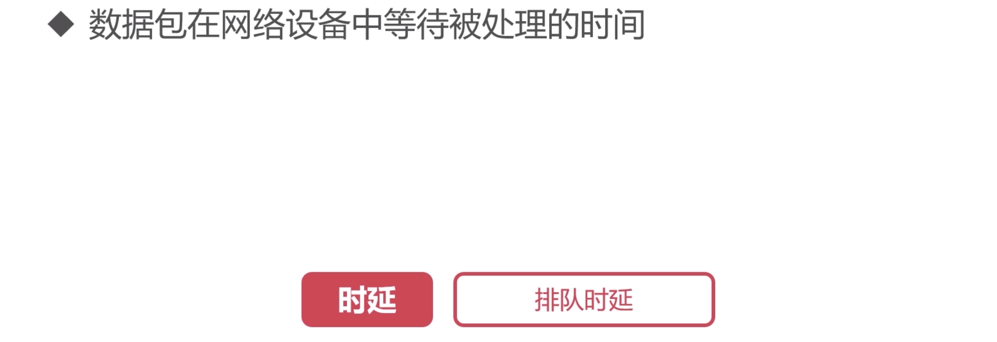

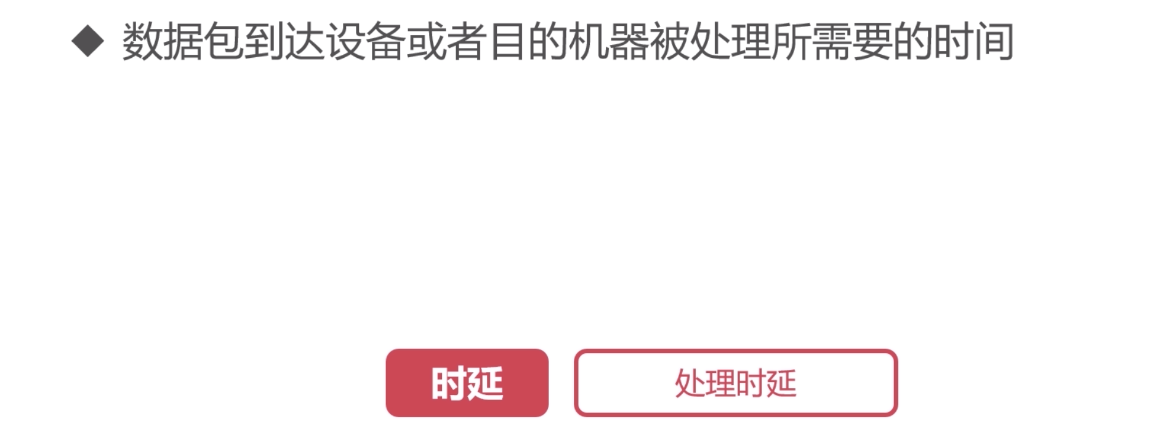

就会得到一个总的时延

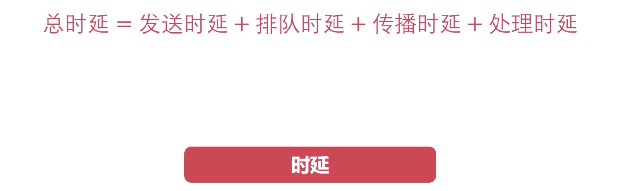

》》关于时延的指标外，还有一个往返时间RTT

是端到端通信，属于出

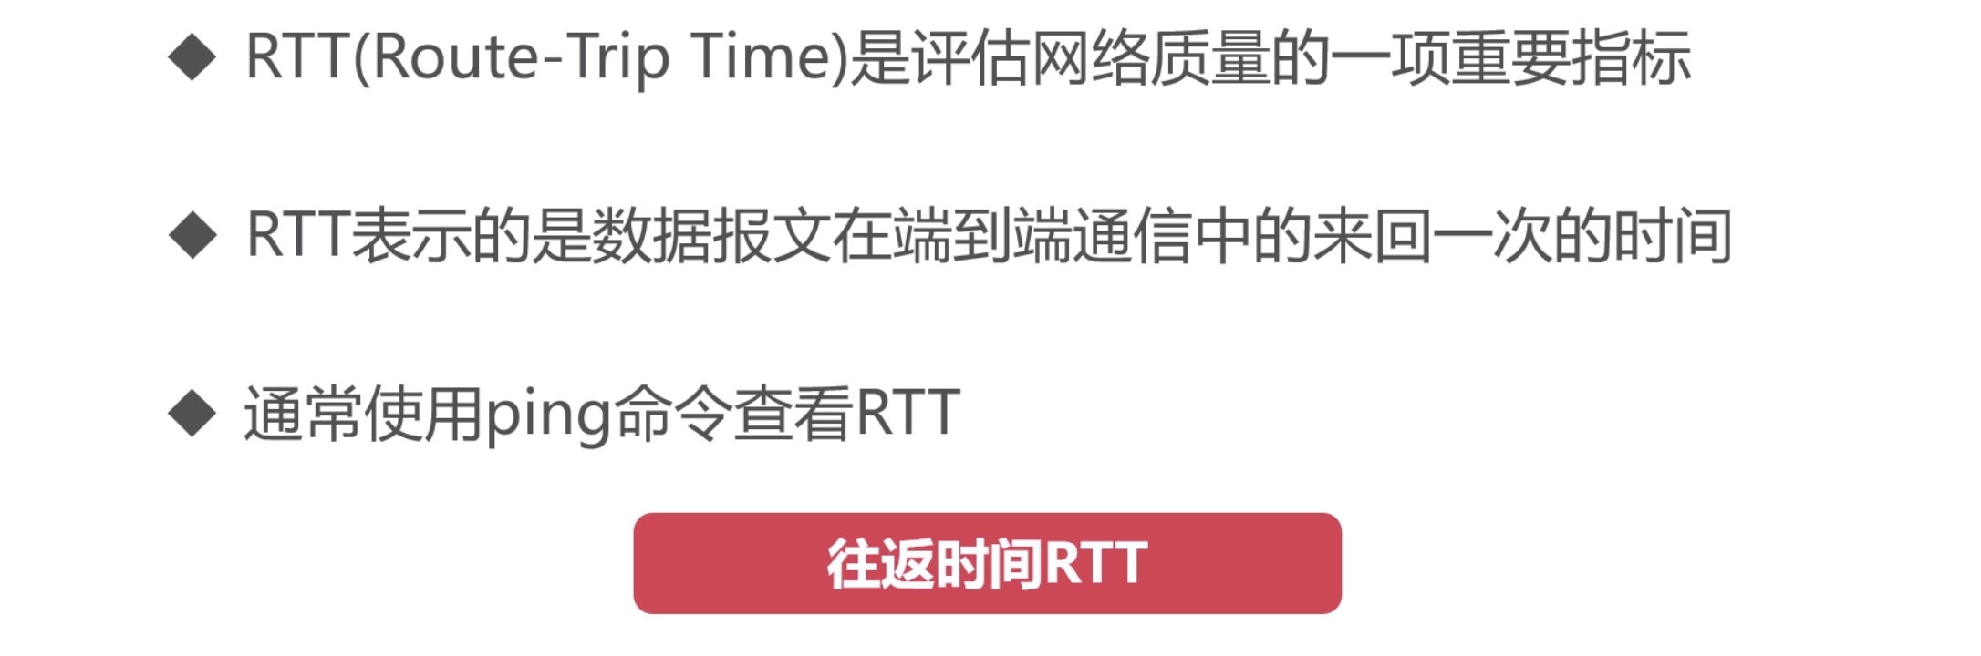

》》看一下具体的例子：演示是实在windows上运行的

所在地方是深圳的地方

这个是广州的：

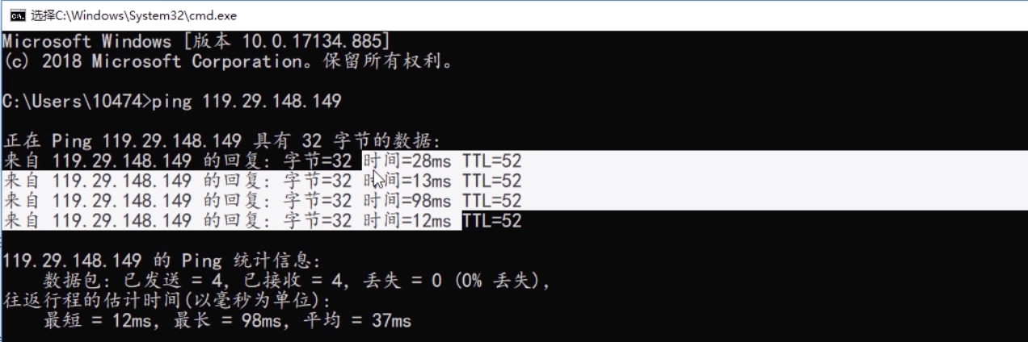

这个是重庆的：

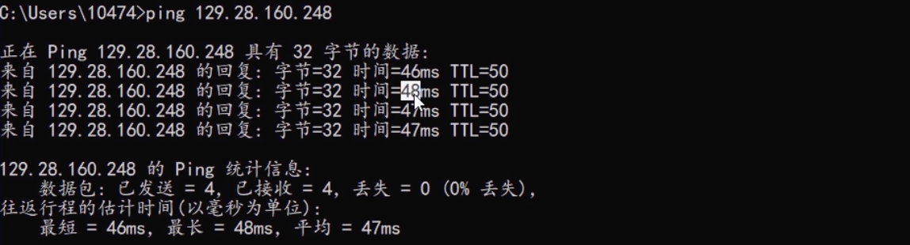

这个是美国的：

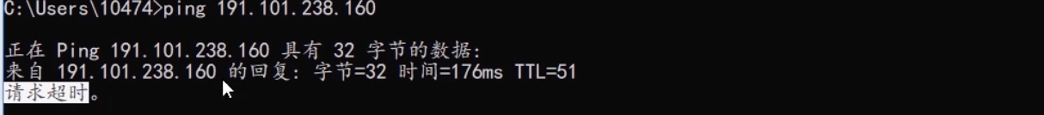

访问1.1.1.1的地址，位于澳大利亚的一个地址

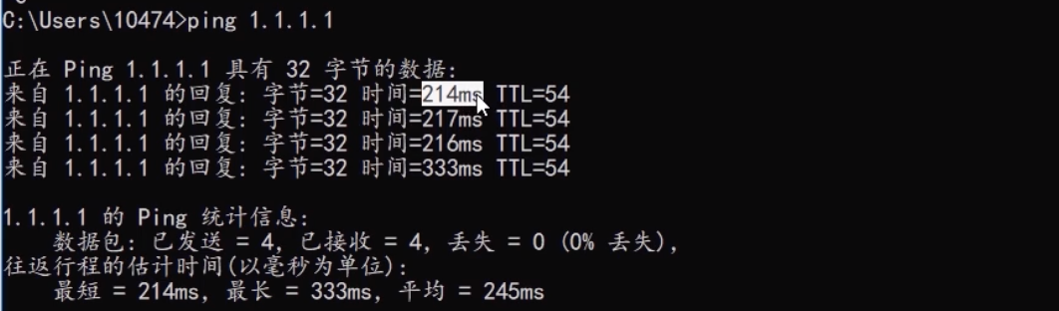

### 物理层概述

》》首先看下属于哪个层的？

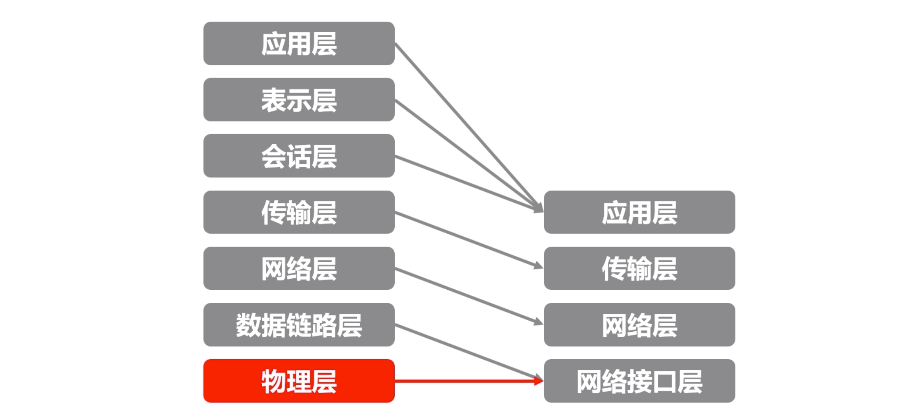

三个层面来讲解物理层：**物理层的作用**、**信道的基本概念**、**分用-复用技术**。

》》物理层的作用

** 首先看物理层的作用

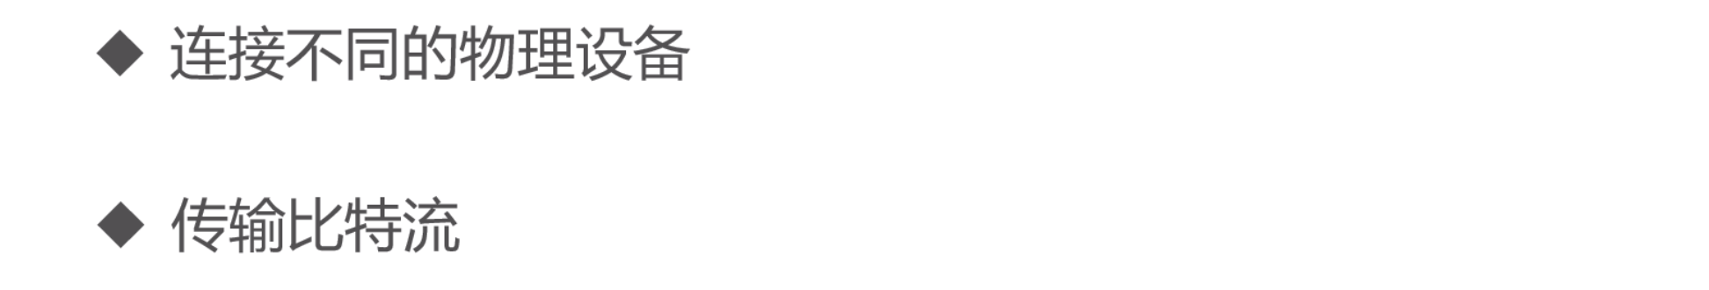

** 连接不同介质的一些物理设备

下面是双绞线：平时的网线就是这种线

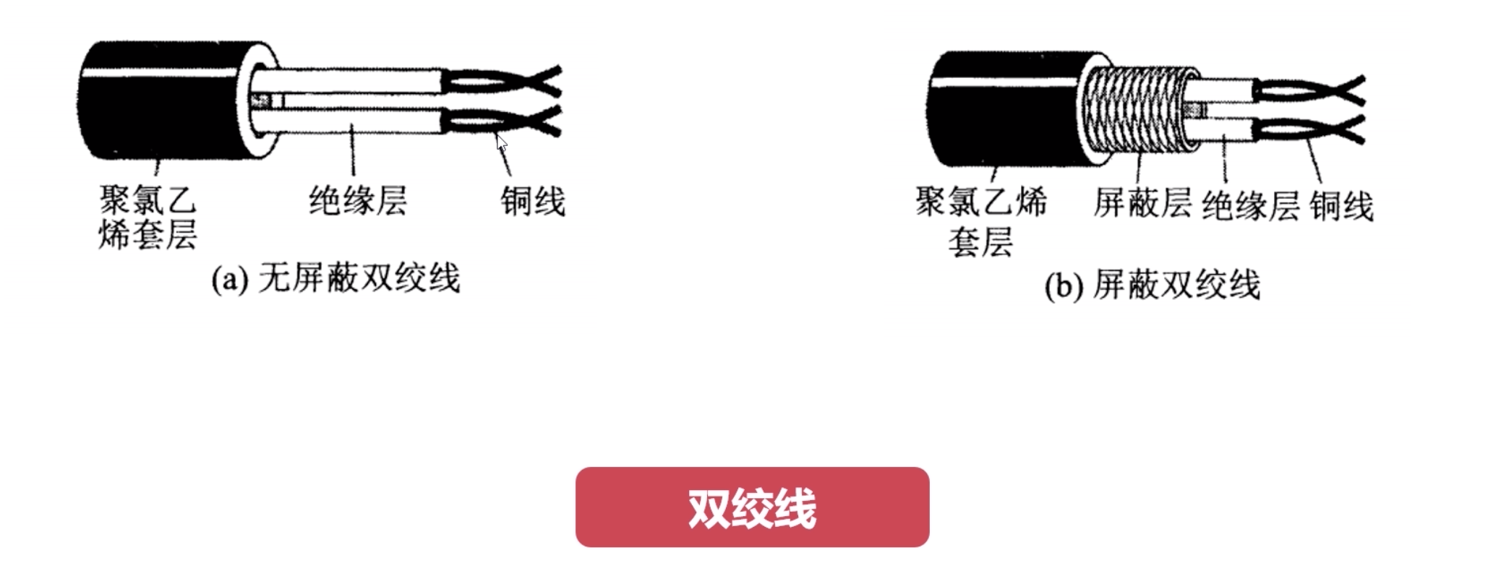

同轴电缆：现在用的比较少了

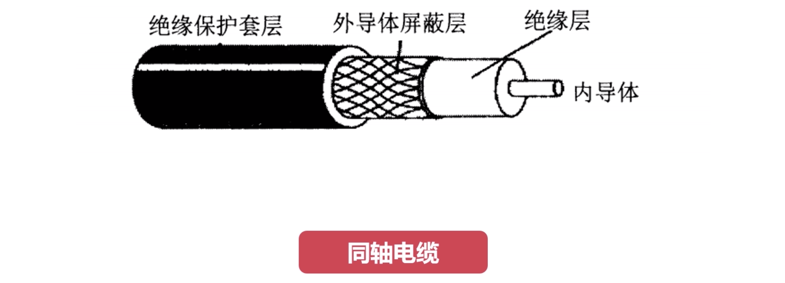

光纤：数字信号通过光介质来传输

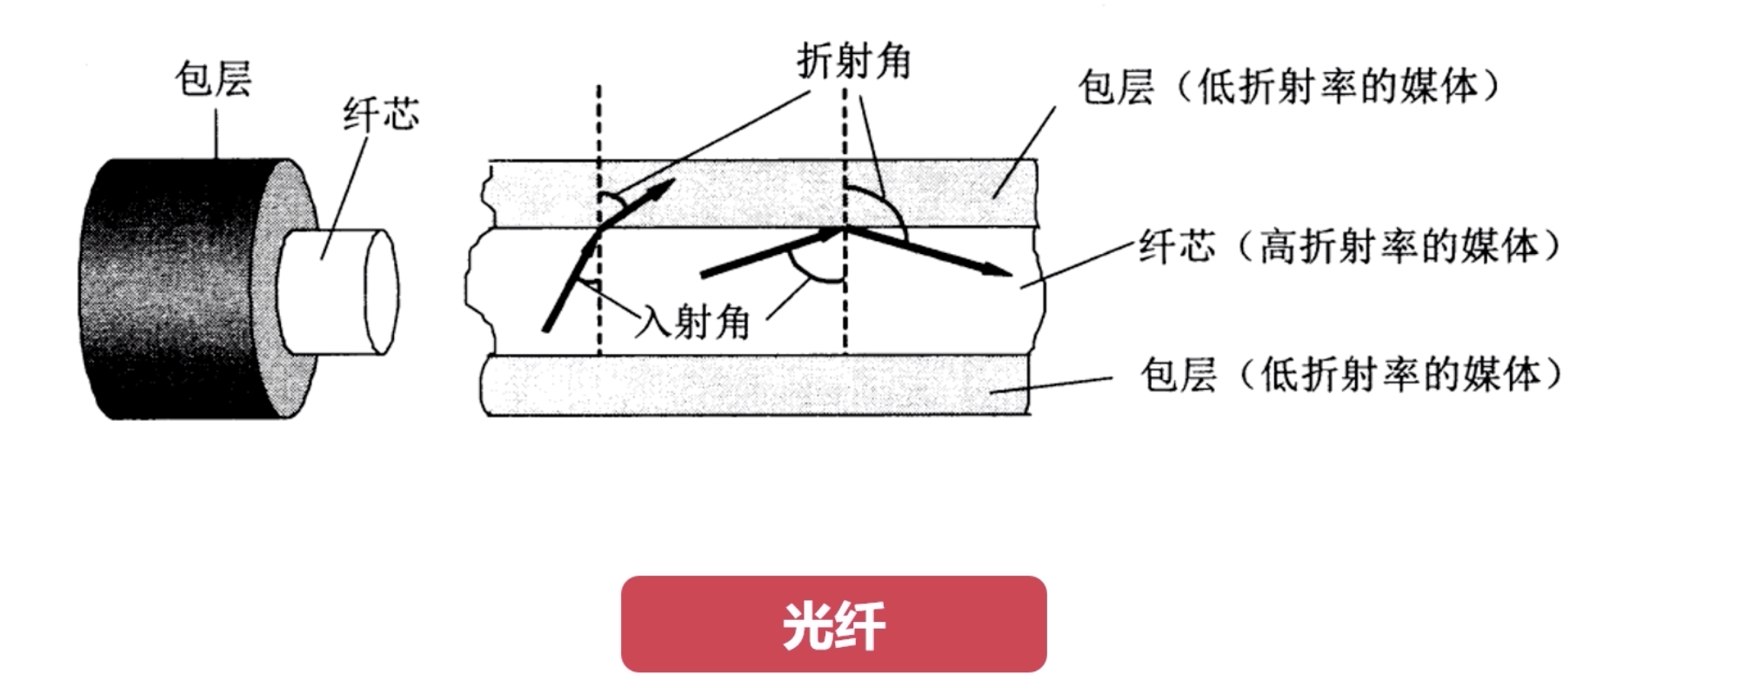

还存在着一些无线的传输介质：

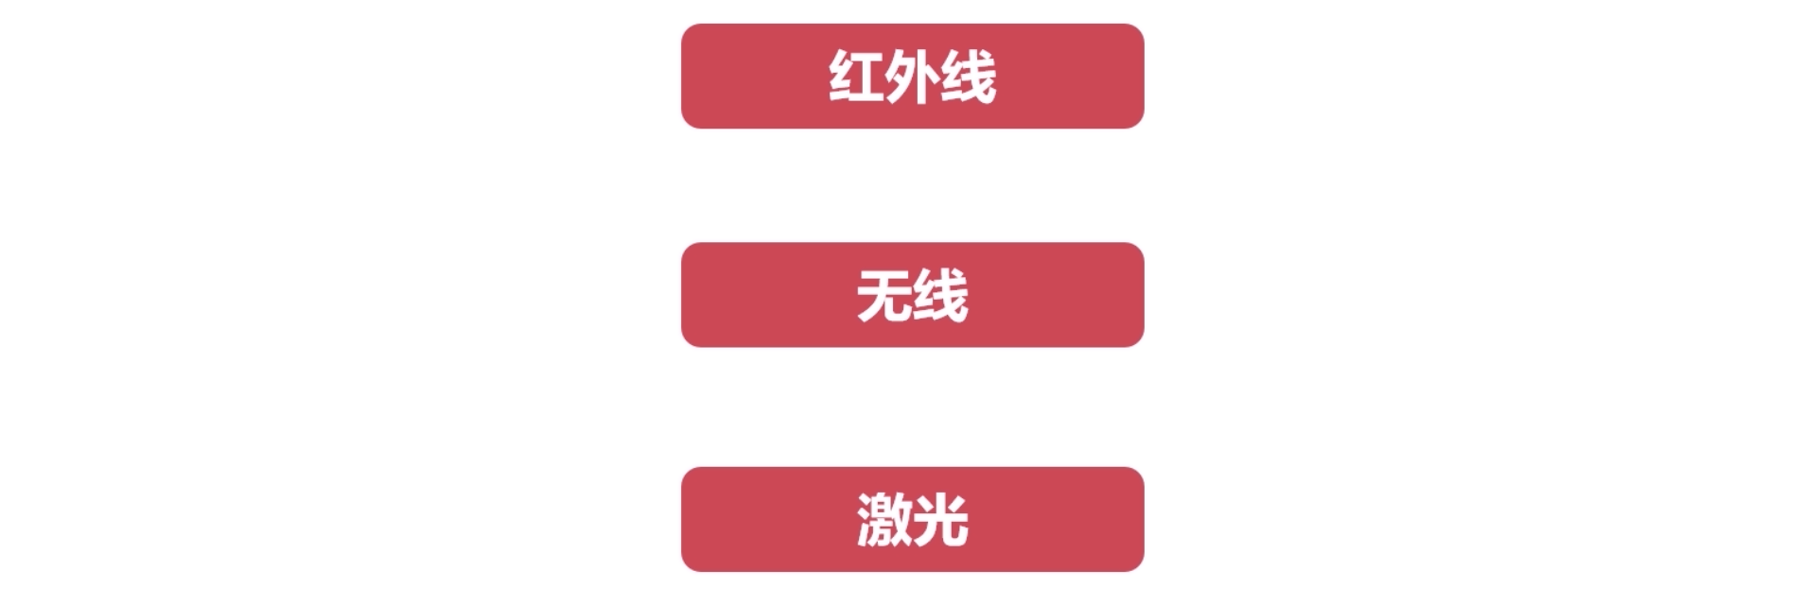

** 下面了解一下比特流：

高电平表示就是1，低电平表示的就是0。

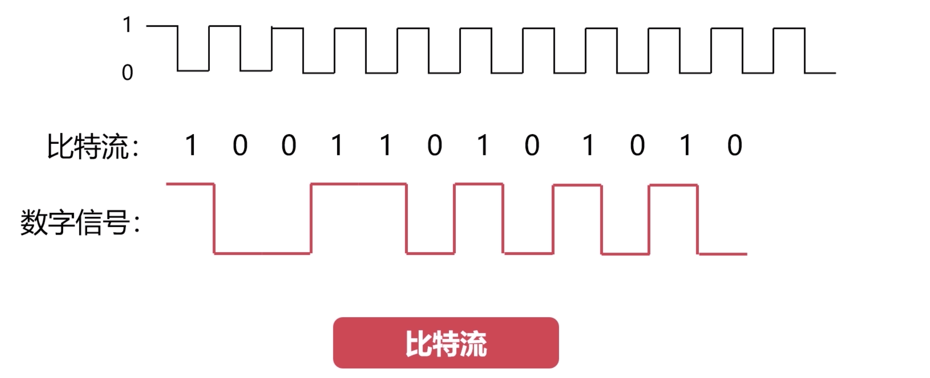

**物理层的特点总结：

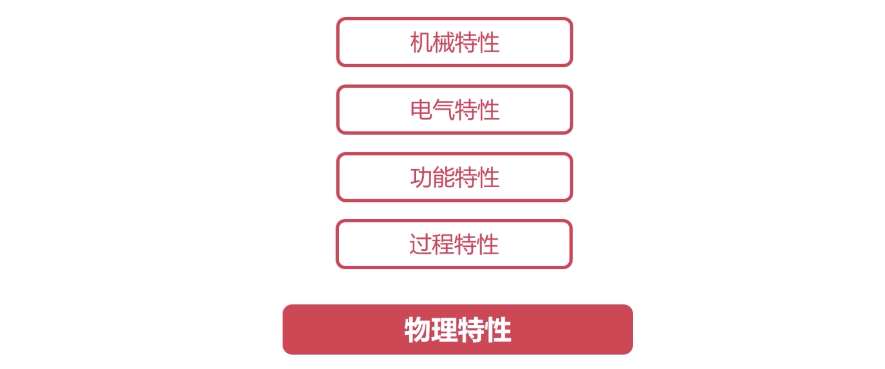

》》信道的基本概念（Channel）

** 信道的解释：

信道一般表示是向某一个方向传送消息的

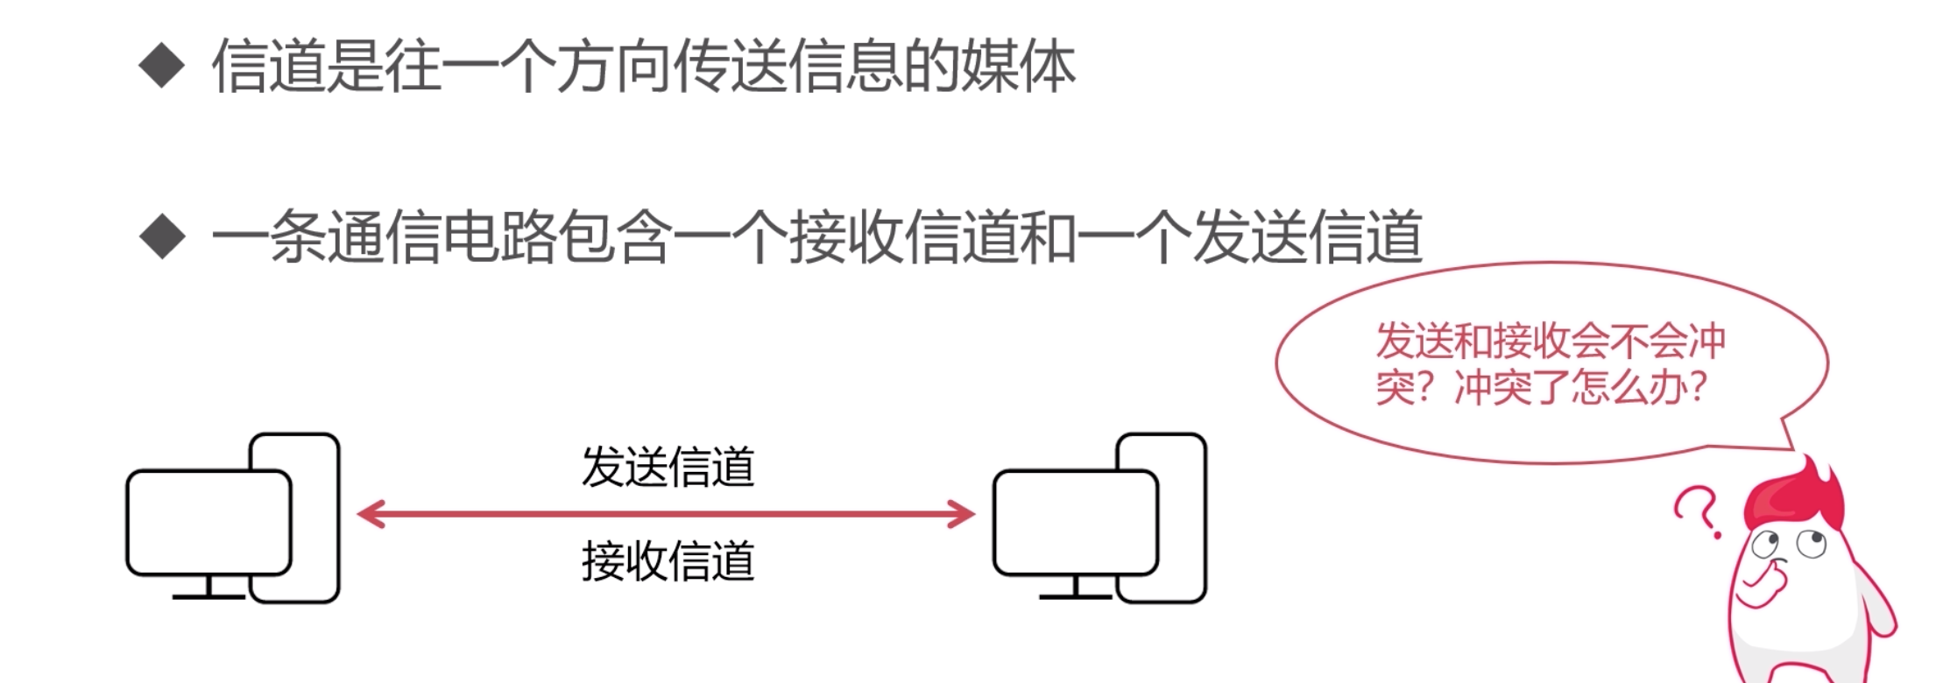

** 物理层解决了发送和接受的冲突的情况：

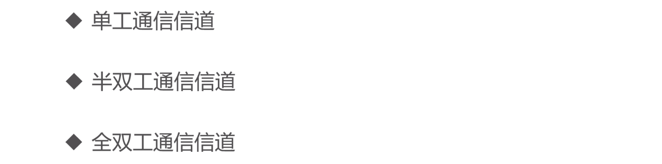

单工通信情况：

-- 只能一个方向通信，没有反方向反馈的信道

-- 有线电视、无线电收音机等等

半双工通信：

-- 双方都可以发送和接受消息

-- 不能双方同时发送，也不能同时接收

全双工通信：更多的是采用这种通信信道

-- 双方都是可以同时发送和接受消息

》》分用-复用技术

** 了解下背景：

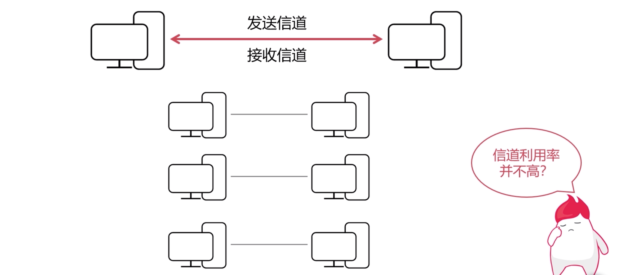

** 图示来展示这项技术是怎么运用起来的？

物理层已经是实现了这项技术，不用仔细关心。

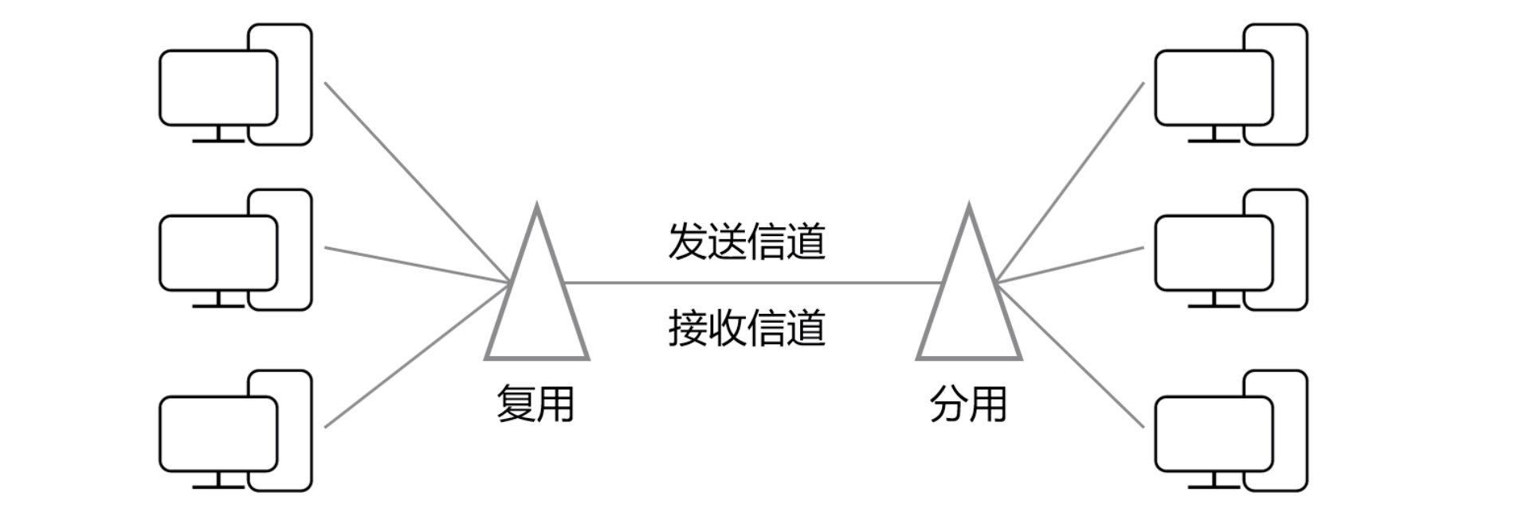

** 分用-复用技术有哪些了？

频分复用、时分复用、波分复用、码分复用。这些技术都是运用在物理层上面的，如果自己感兴趣，可以自行查资料了解

### 数据链路层概述

》》先看看位于哪一层？

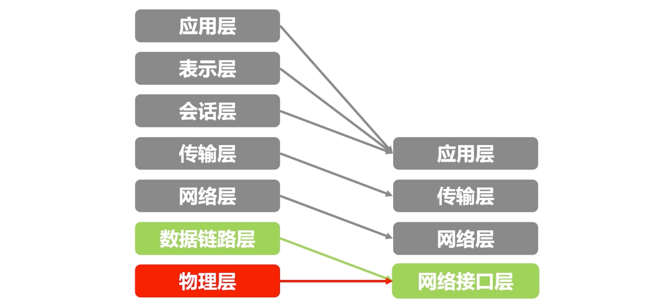

》》数据链路层解决三个问题

1、封装成帧；2、透明传输；3、差错检测

》》封装成帧

** 简单介绍下帧

物理层不管你这个帧是什么东西，只管比特流的传输

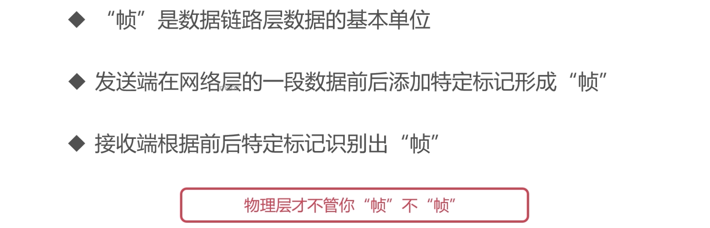

** 帧的数据封装情况

帧首部和尾部都是特定的控制字符（特定比特流）

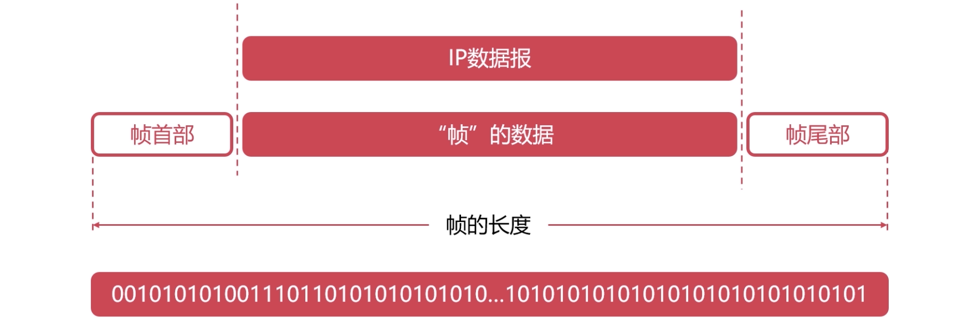

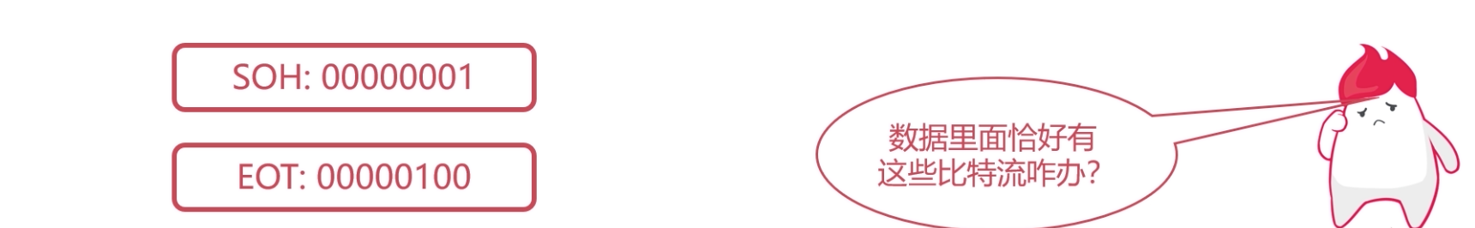

》》透明传输

** 先了解下透明的概念

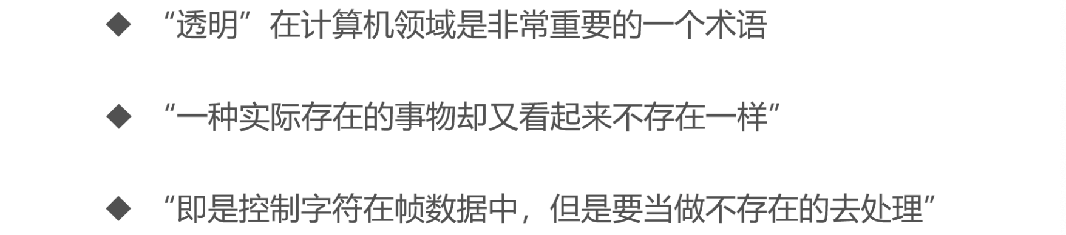

** 看一个例子：

如果数据里面有 EOT 这个字符串了，那么怎么进行处理他了？不让他认为是帧的一个结尾的地方。

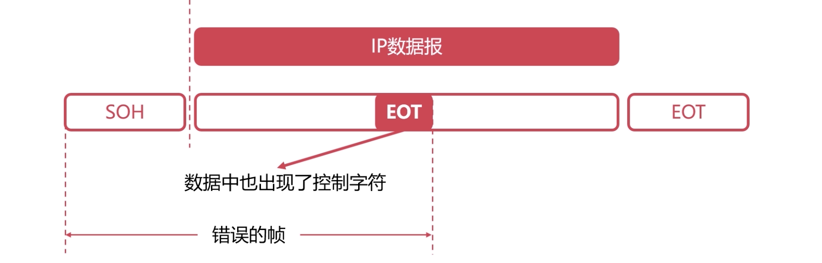

在 EOT 前面增加转义字符：

如果转义字符前面也有，那么再增加一个转义字符进行处理，如下面的两个条所示。

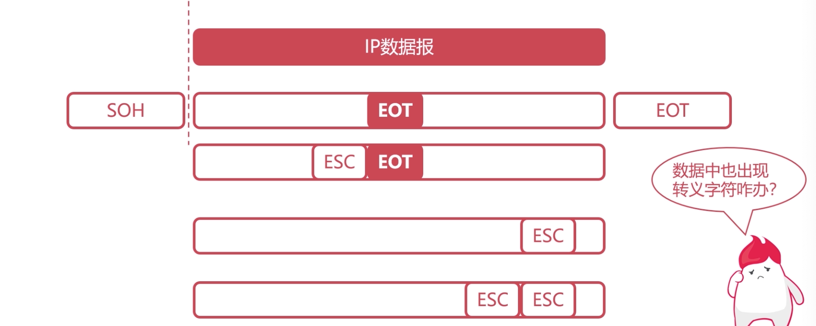

** 转义的其他介绍

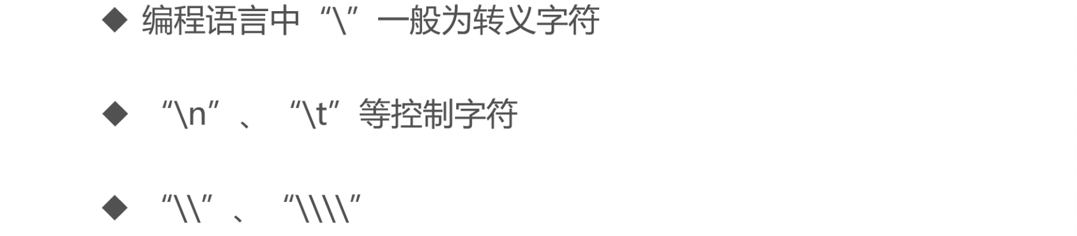

》》差错检测

有这个检查差错的功能，下节课进行详细的介绍。

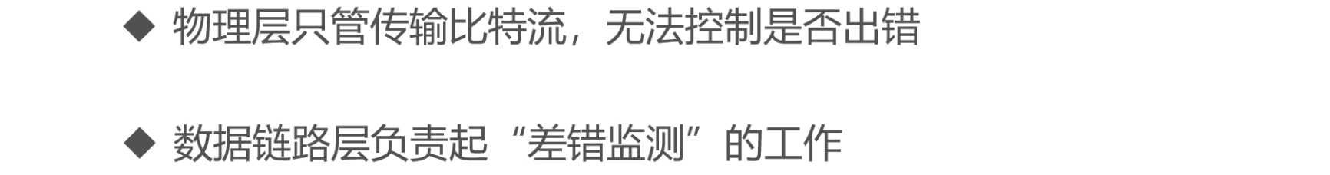

### 数据链路层的差错监测

两个方面的知识：奇偶校验码、循环冗余校验码 CRC

》》奇偶校验码

在比特流的后面添加 1 位，来检验是否错误

第三个就是错误的例子，就可以检测出来了

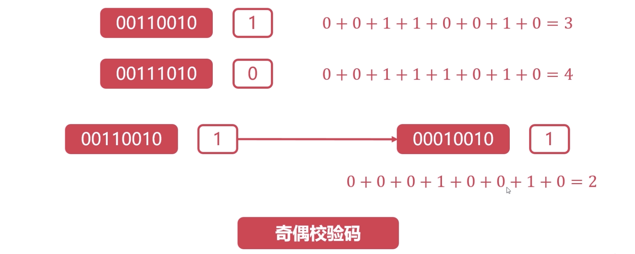

下面再来一个例子，了解奇偶校验码的局限性

如果是出错的位数是偶数的，就不能检测出来了。

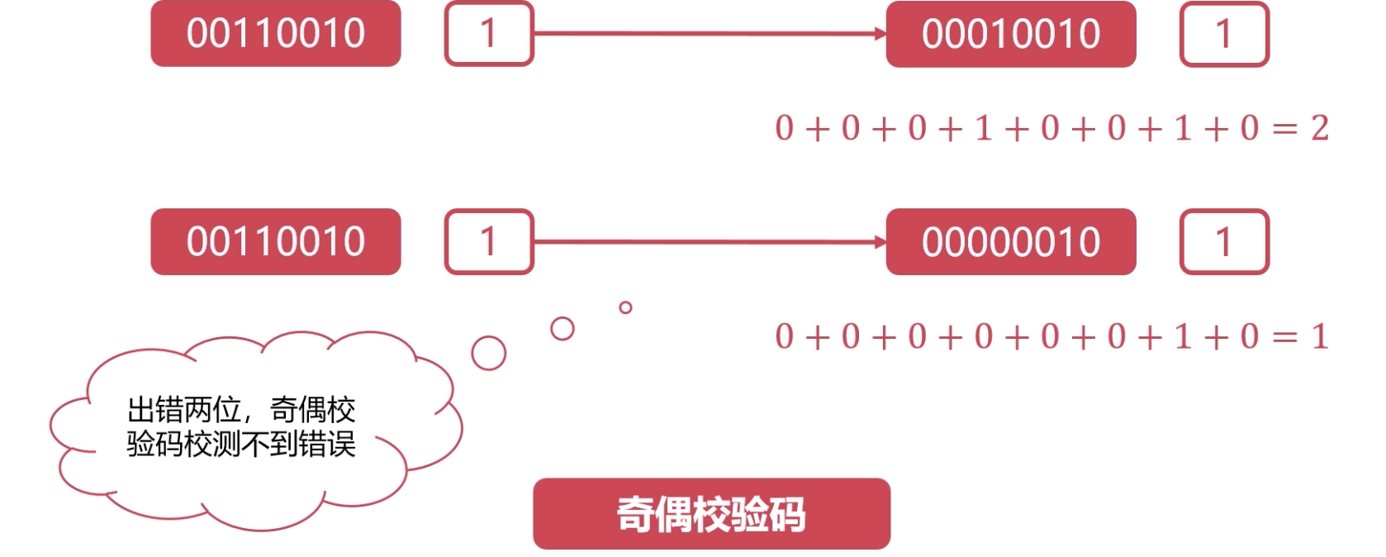

》》循环冗余校验码 CRC

** 简单介绍下：

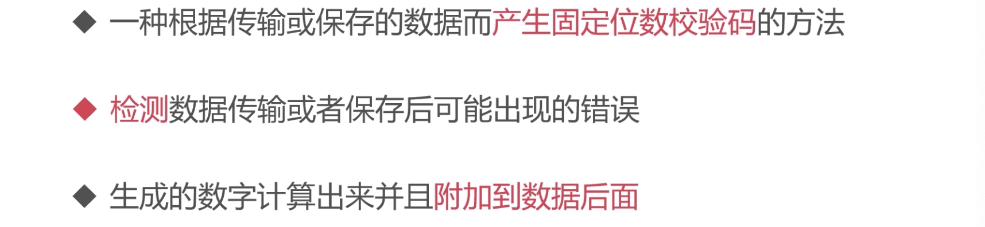

** 模2 除法

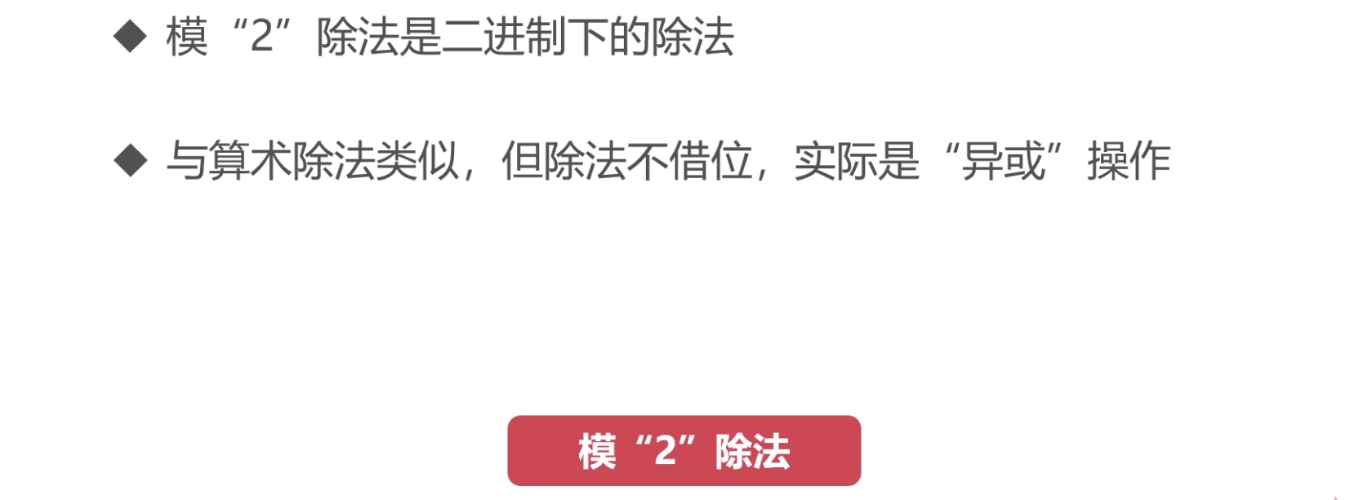

这里说一下异或的语法，然后右边是举了个例子，就是模 2 的除法的例子。看懂了就可以去看 CRC 的原理了。

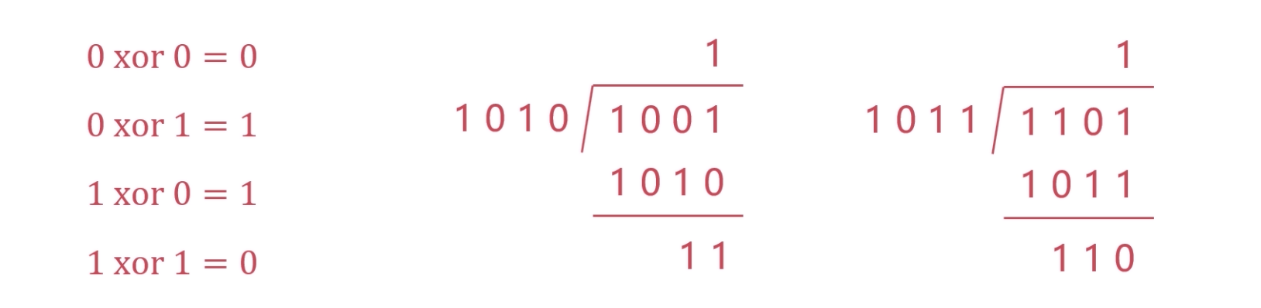

** CRC 的步骤

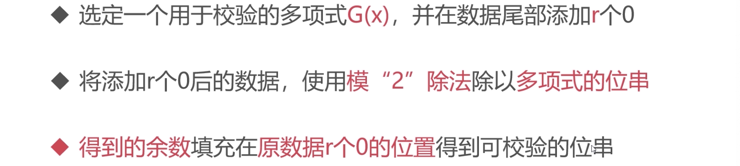

** 举两个例子来了解下

第一步：添加三个 0

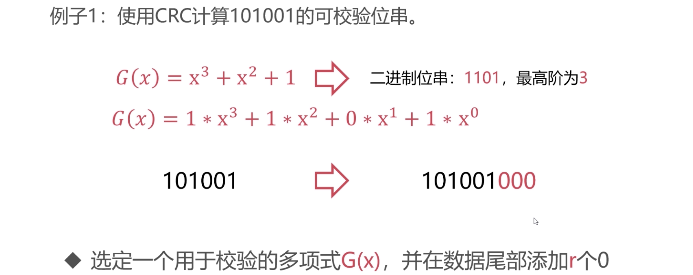

第二步：进行模 2 除法

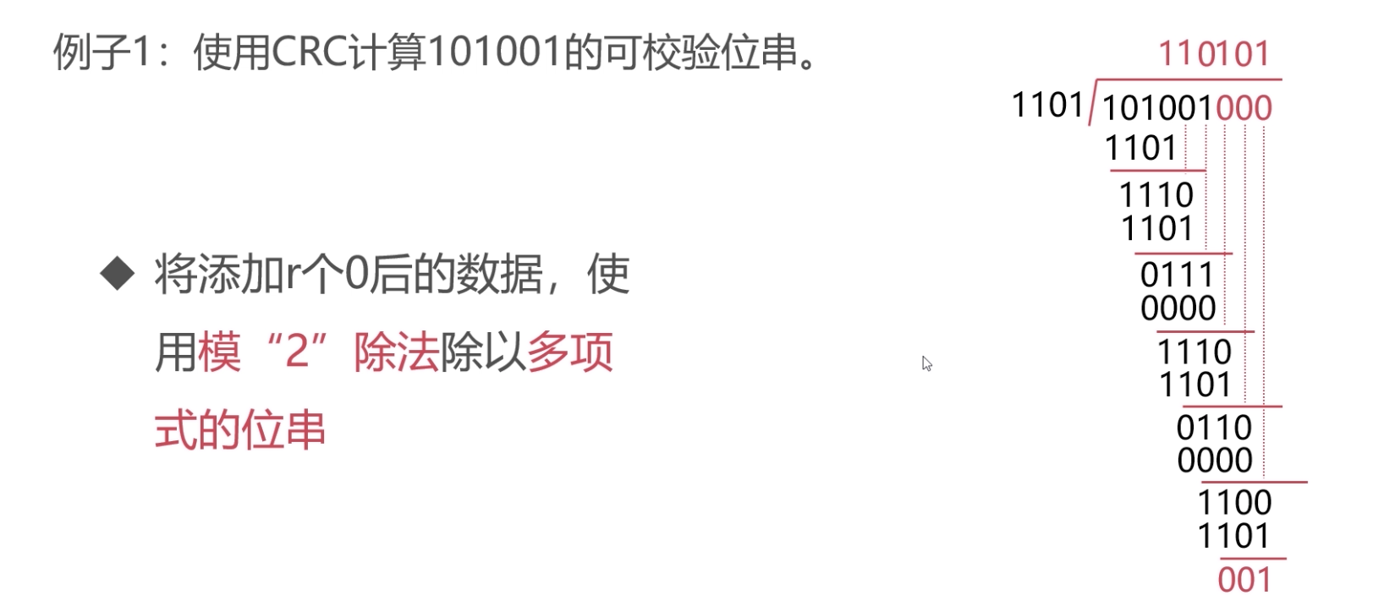

第三步：余数填充后面的位置

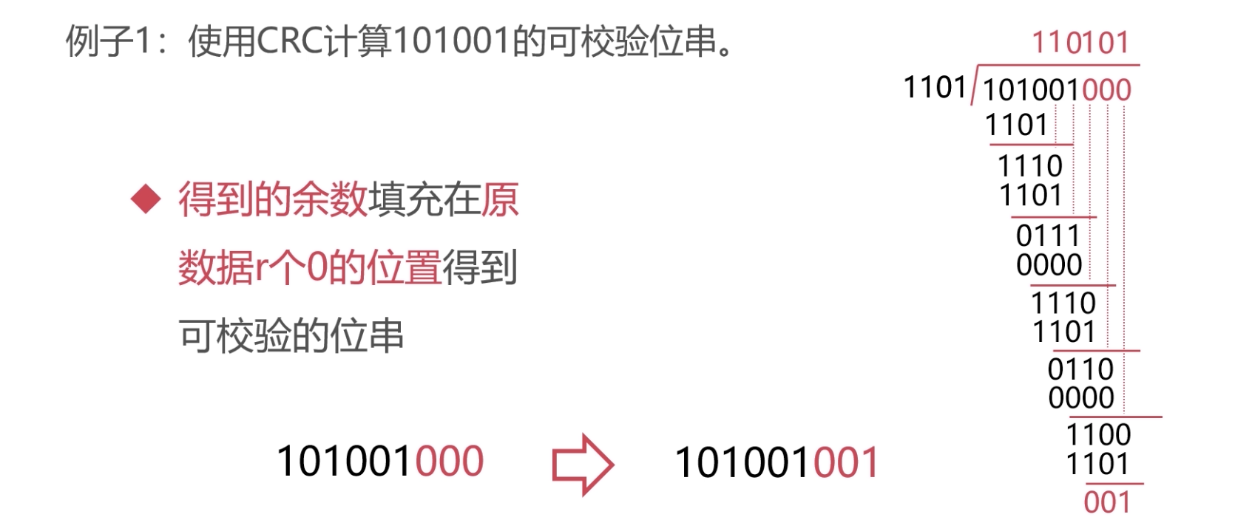

这些都是在发送端计算的，下面就是接收端的操作，如果余数是 0 的话，就表示是成功的。

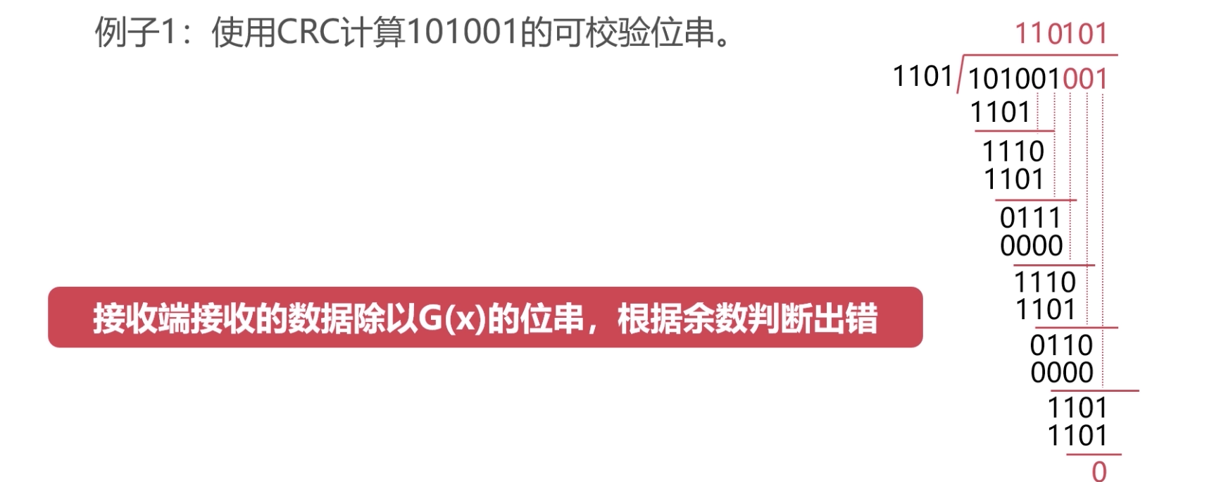

** 第二个例子

先进行第一步：

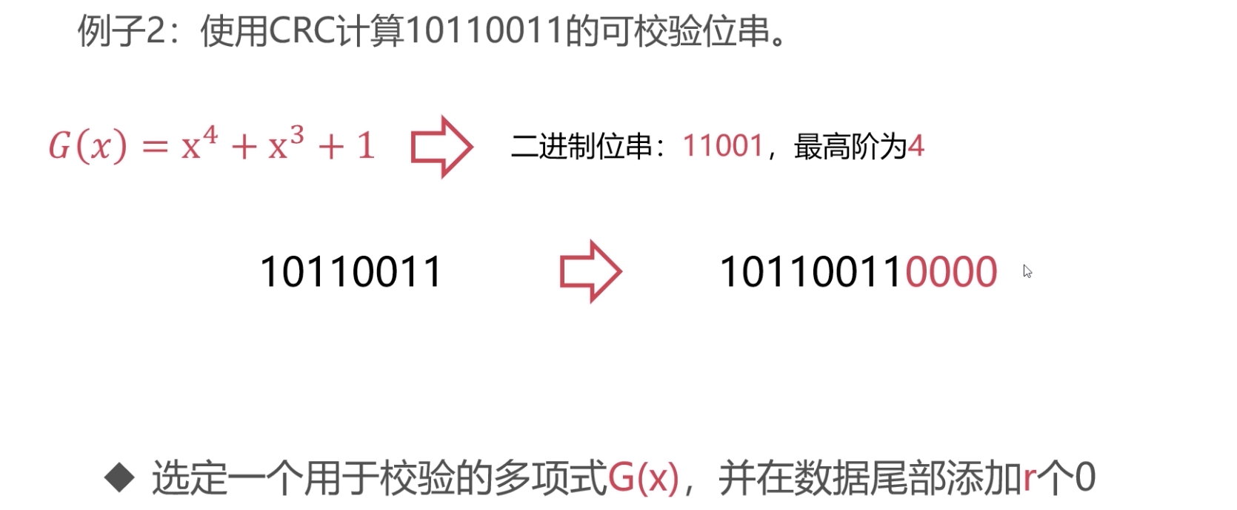

然后进行第二步，取余数，然后进行拼接

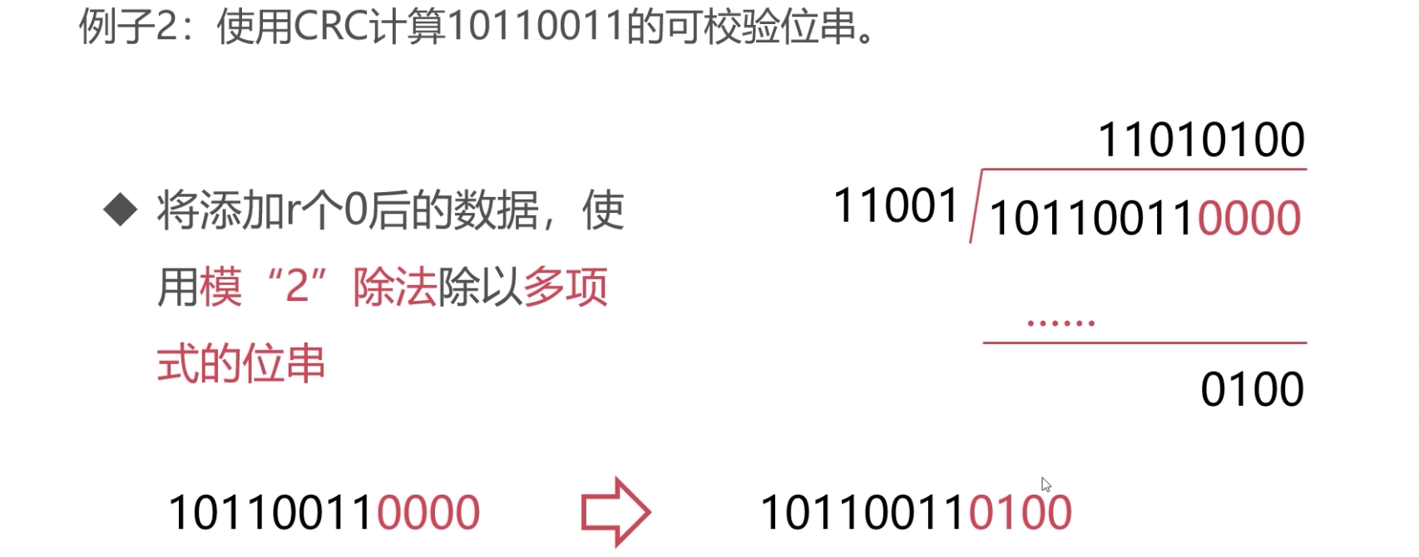

** CRC 的总结

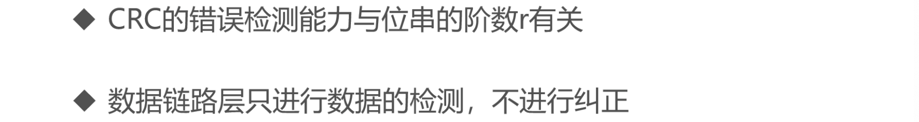

** GX 的多项式

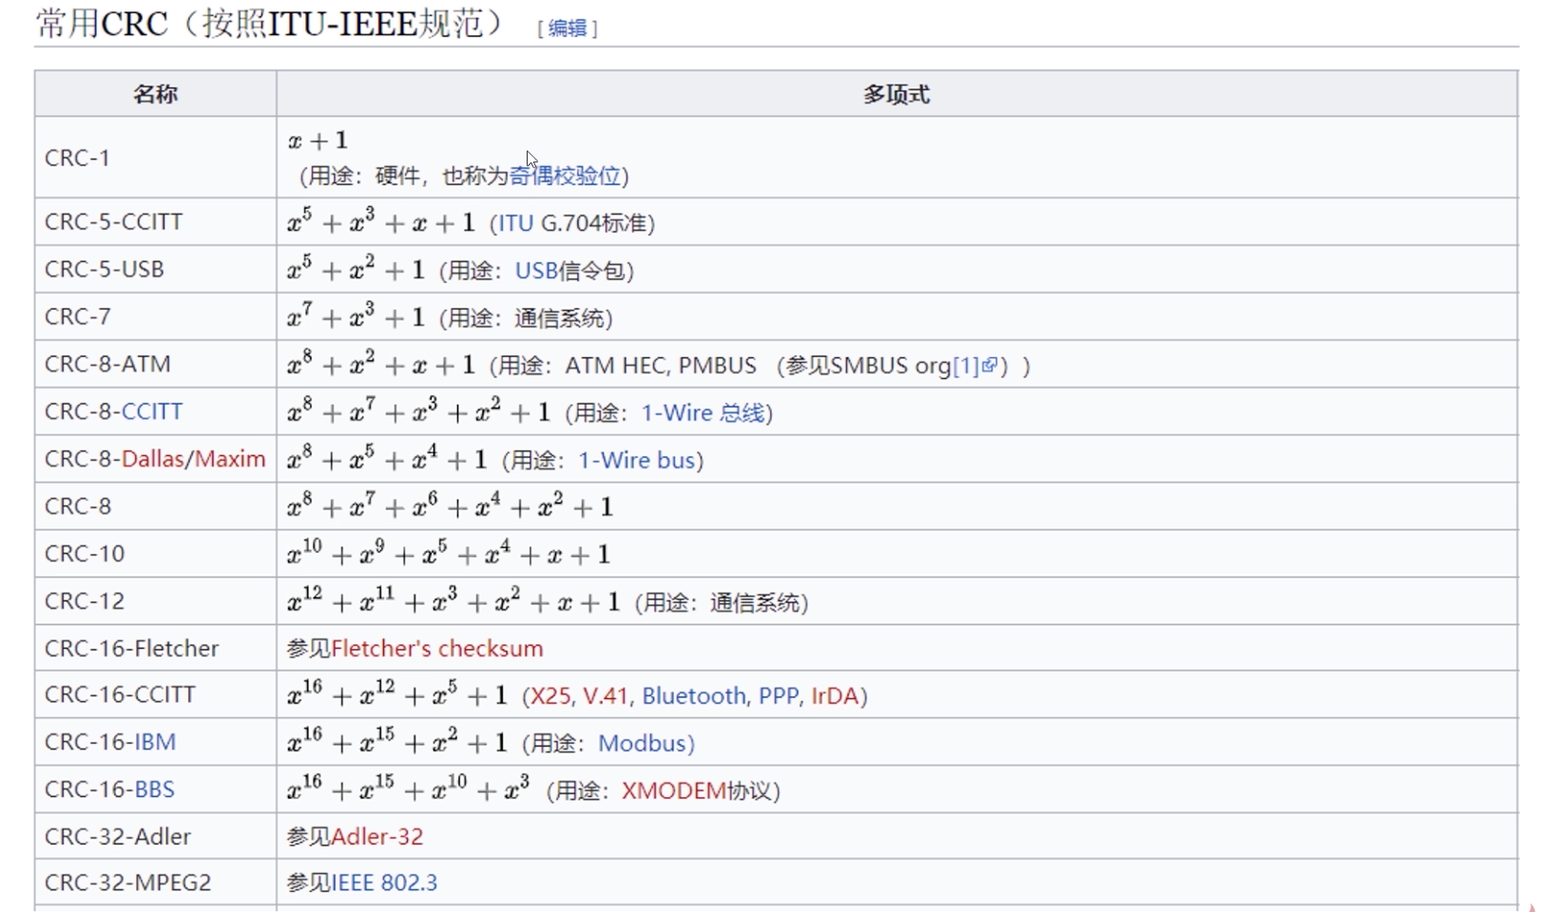

### 最大传输单元 MTU

》》MTU 是什么

先简单看下 MTU 是什么意思？

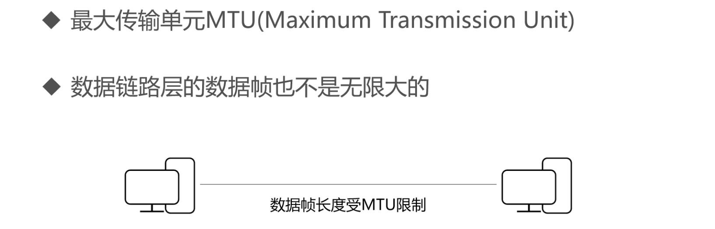

然后说一下 MTU 过大或者过小有什么问题？

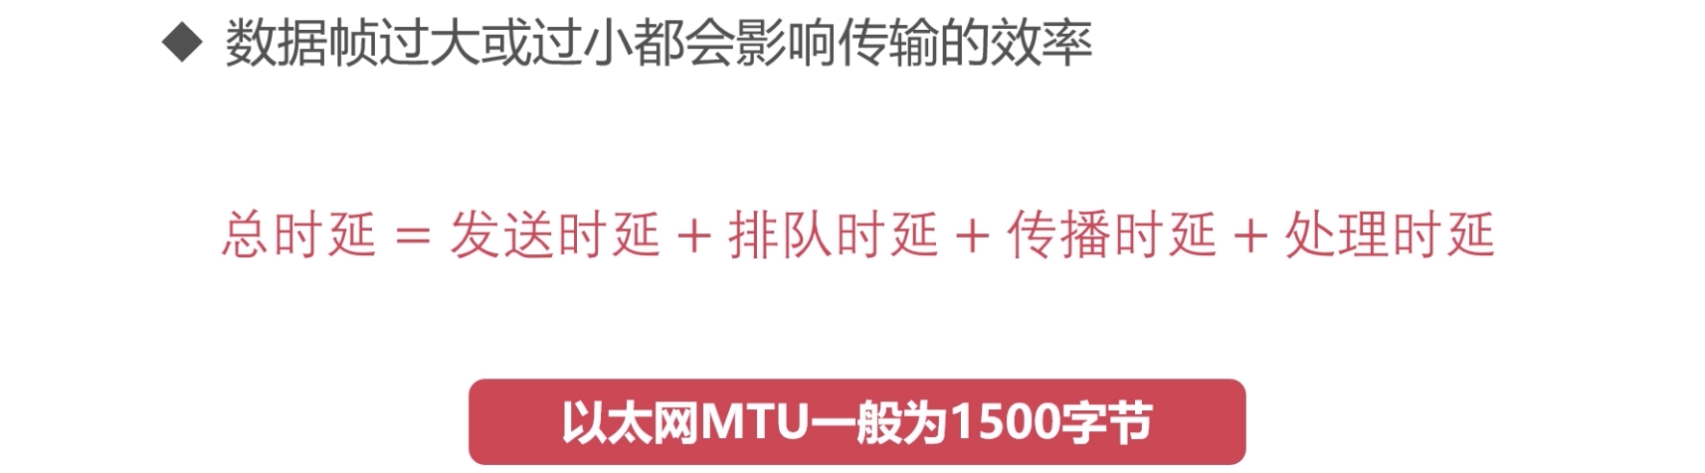

》》路径 MTU

如下图，路径 MTU 的值就是 1492，类似于木桶效应，是由路径中最小的 MTU 决定的。

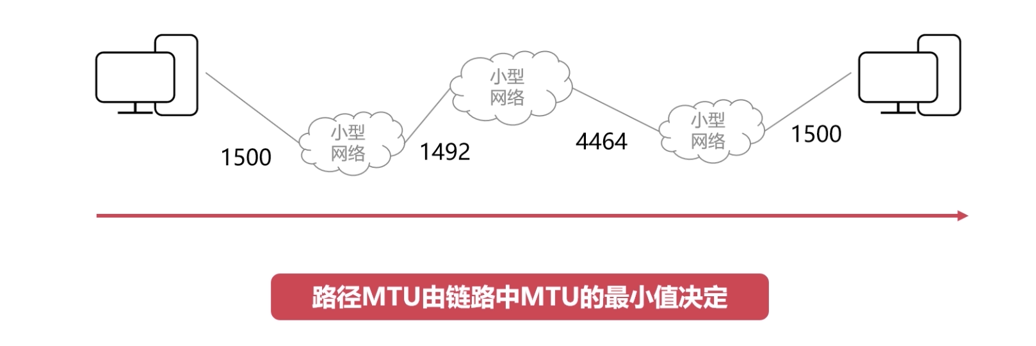

### 以太网协议详解

》》学习以太网协议，了解数据链路层是怎么传输数据的

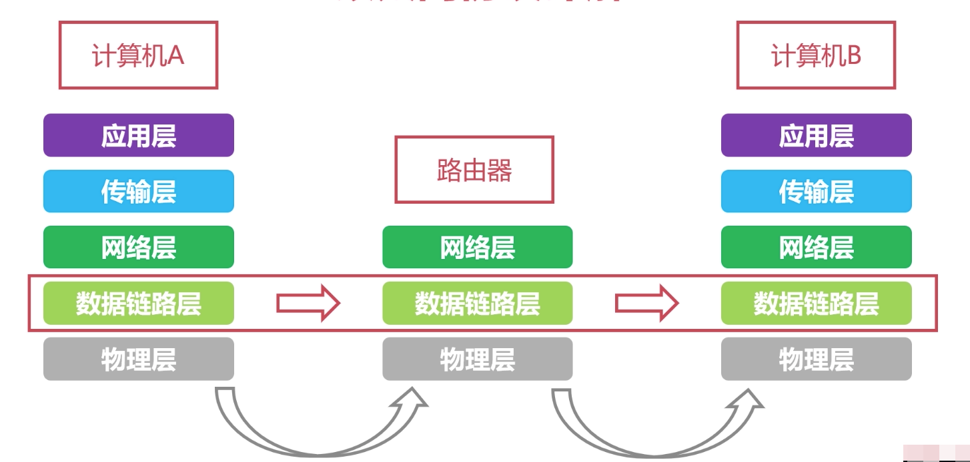

》》先提个问题，假设有下面的网络拓扑，问题就是中间黑色的路由器是怎么知道 A 发送的消息是给谁的了？是 B 还是 C 的了。学完本节课的内容就可以回答这个问题了

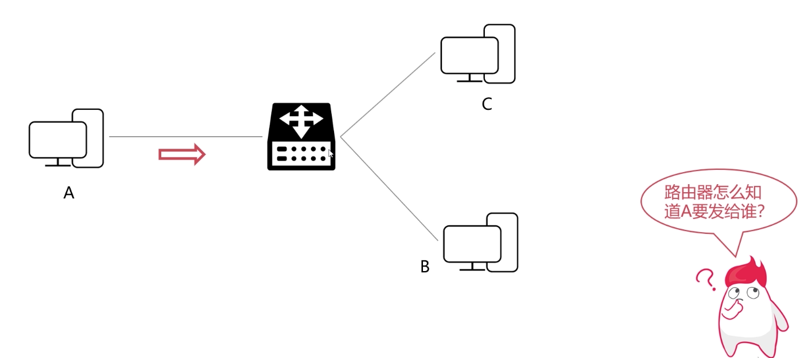

》》本节课的主要内容：

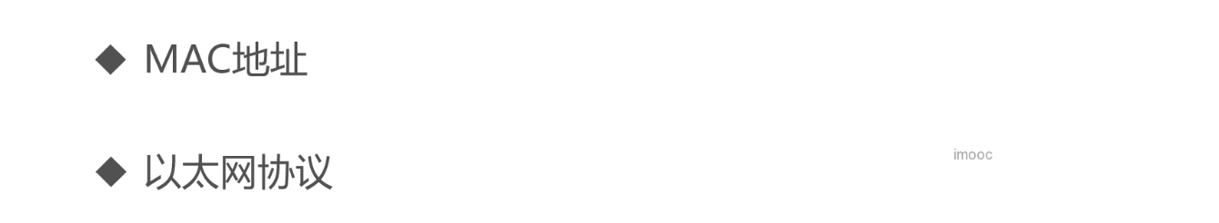

》》MAC 地址，首先讲的是 MAC 地址

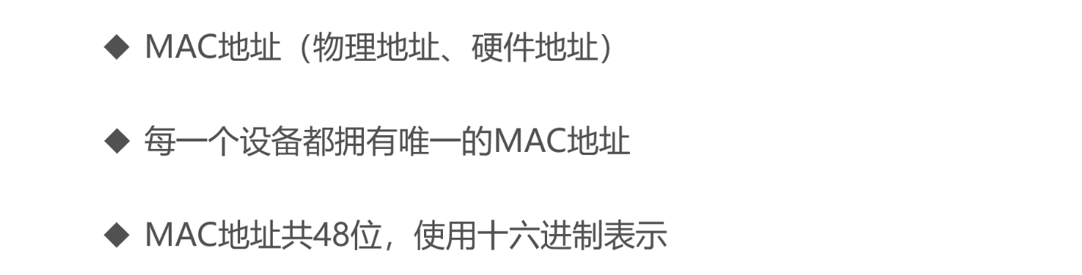

》》演示查看电脑的设备的 MAC 地址信息

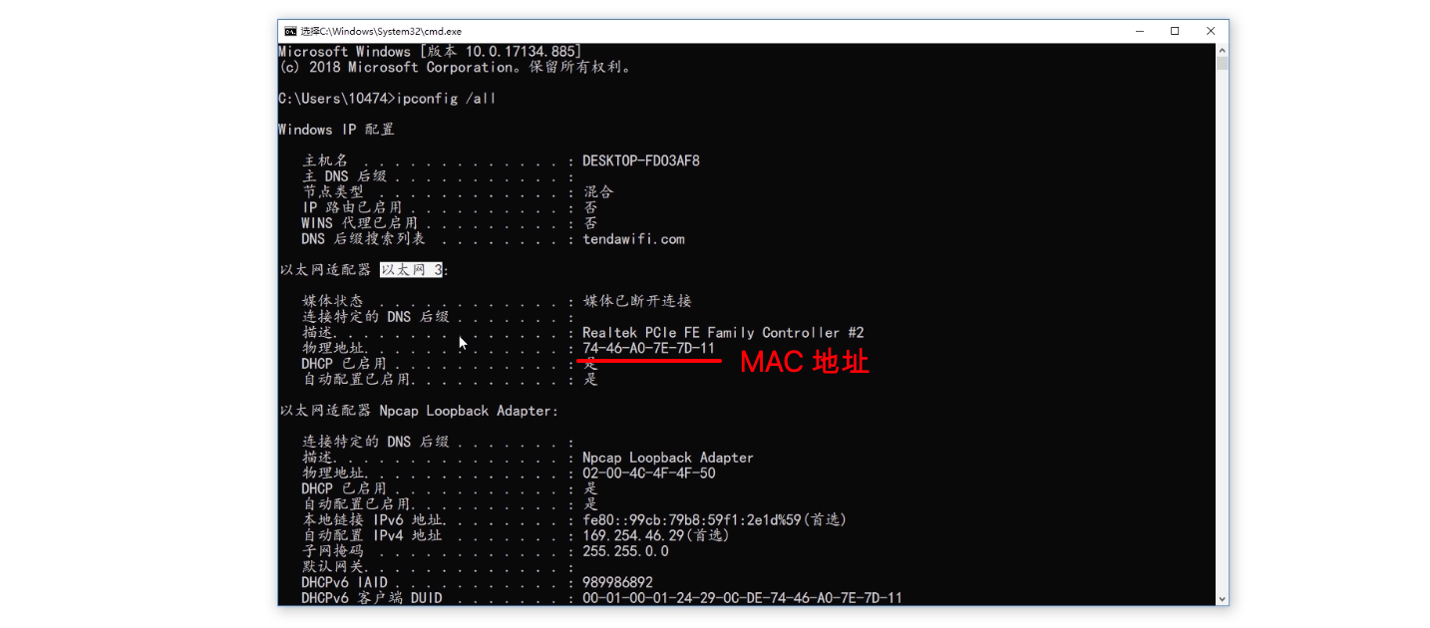

》》MAC 地址的解析

六组数字字母的组合，用横线拼接，这个六组数字就是十六进制，48bit = 4 * 12。

MAC地址则是48位的（6个字节），通常表示为12个16进制数，每2个16进制数之间用冒号隔开，如08：00：20：0A：8C：6D就是一个MAC地址

》》以太网协议的特点

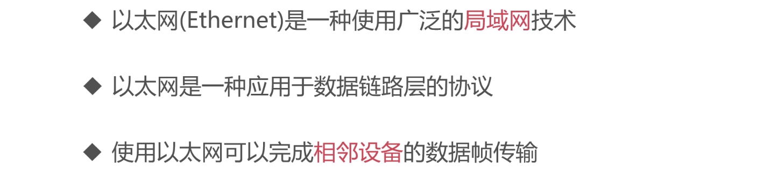

》》以太网协议的数据格式

图中的数字的单位是字节。

目的地址|源地址：就是 MAC 地址，48 位，刚是是 6 个字节

类型：具体是什么协议的数据

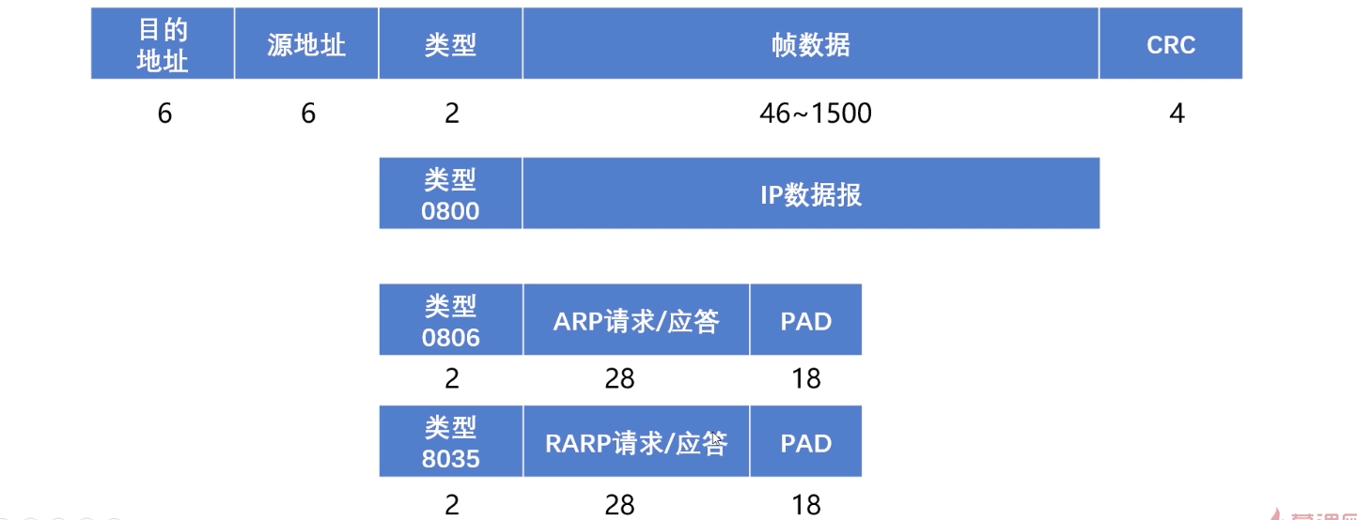

》》MAC 地址表

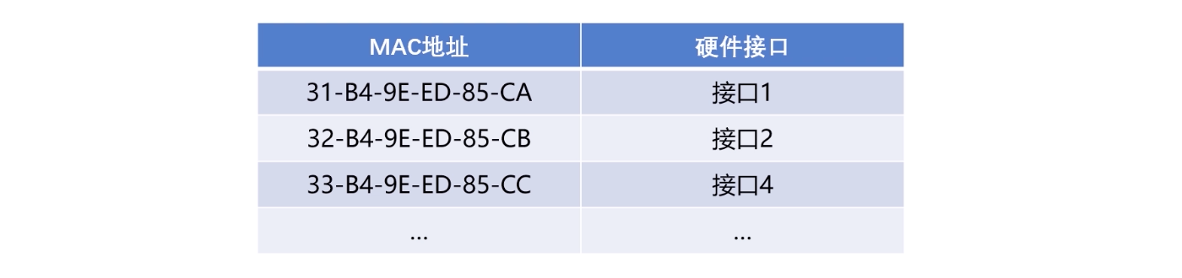

有了 MAC 地址表，就解决了上面说到的问题了？详细看下图的解释

这里发挥作用的是 MAC 地址表，由路由器来进行维护的。

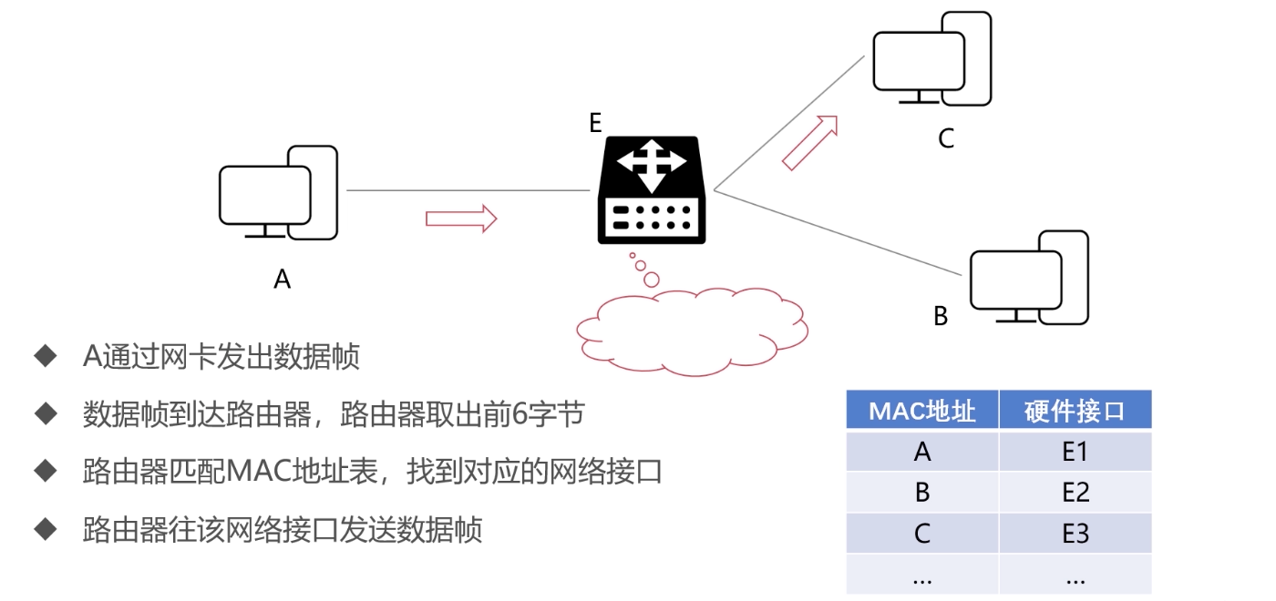

那么如果这个 C 对应的硬件接口在 MAC 地址列表中没有了？使用广播的方式

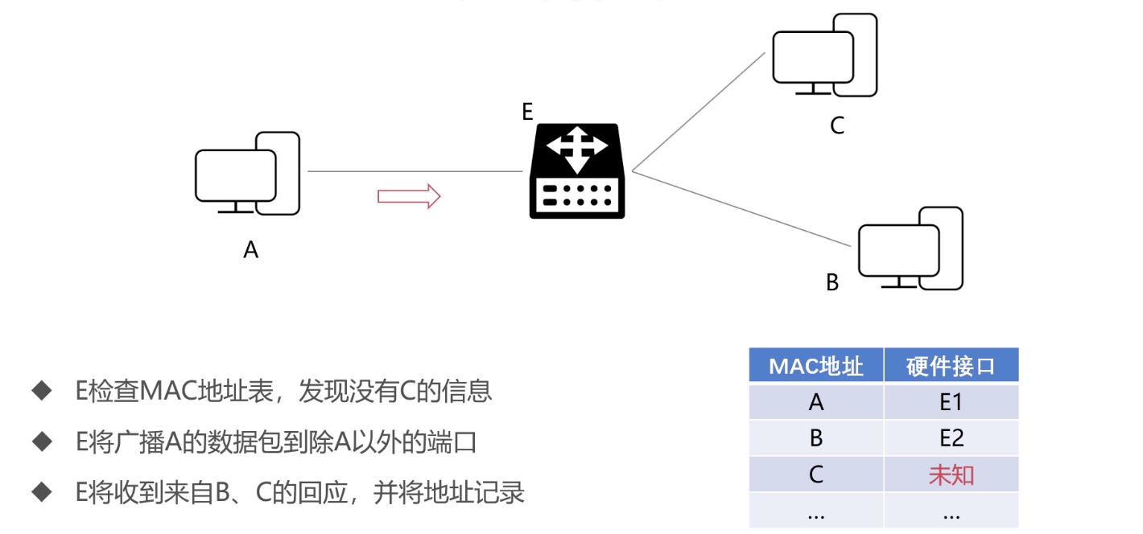

》》看一下比较复杂的网络拓扑，那么如果是跨设备怎么传输数据了？就是下一节课网络层的内容。

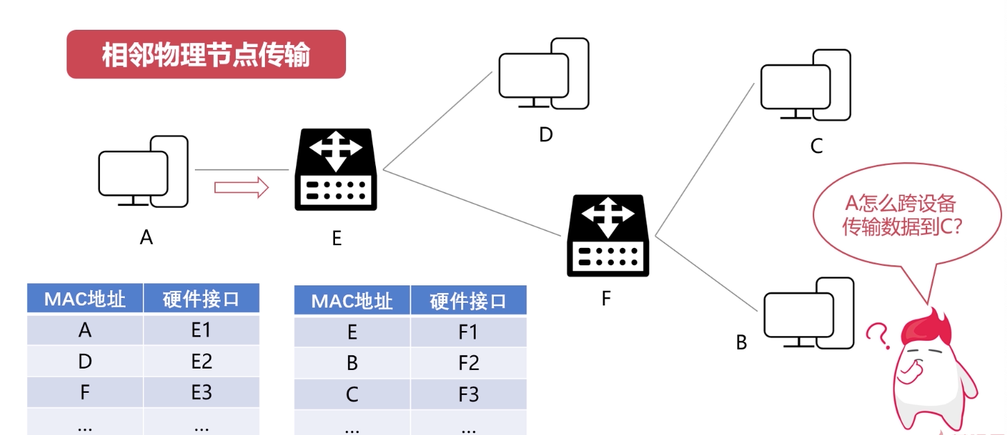

### 19道习题，13 个重要概念

## 计算机网络之网络层篇

### 章节导学

》》网络层概述

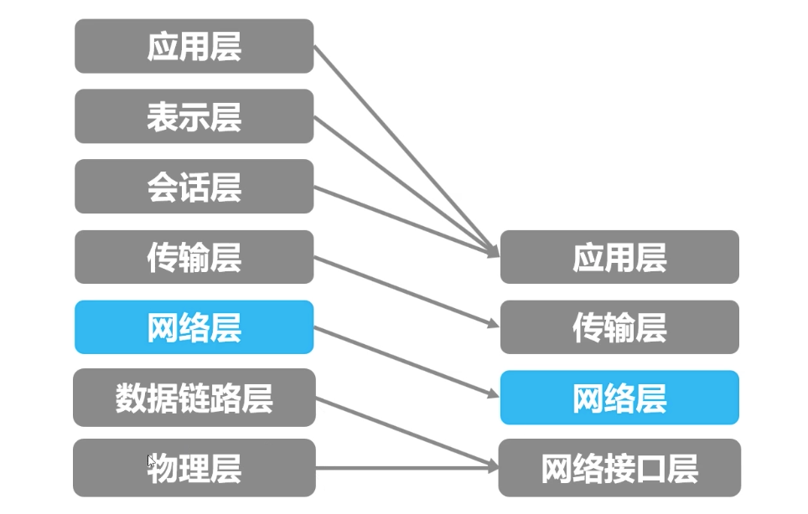

》》网络层的传输的一个位置

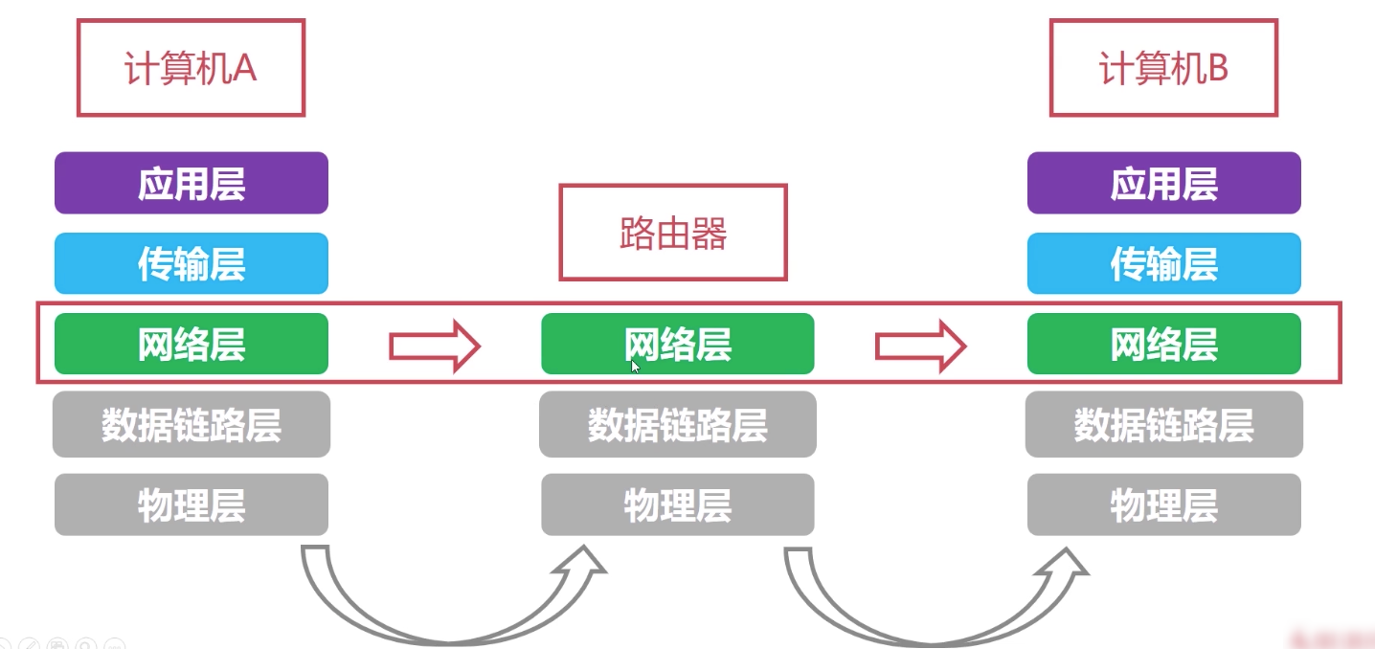

》》网络层概述

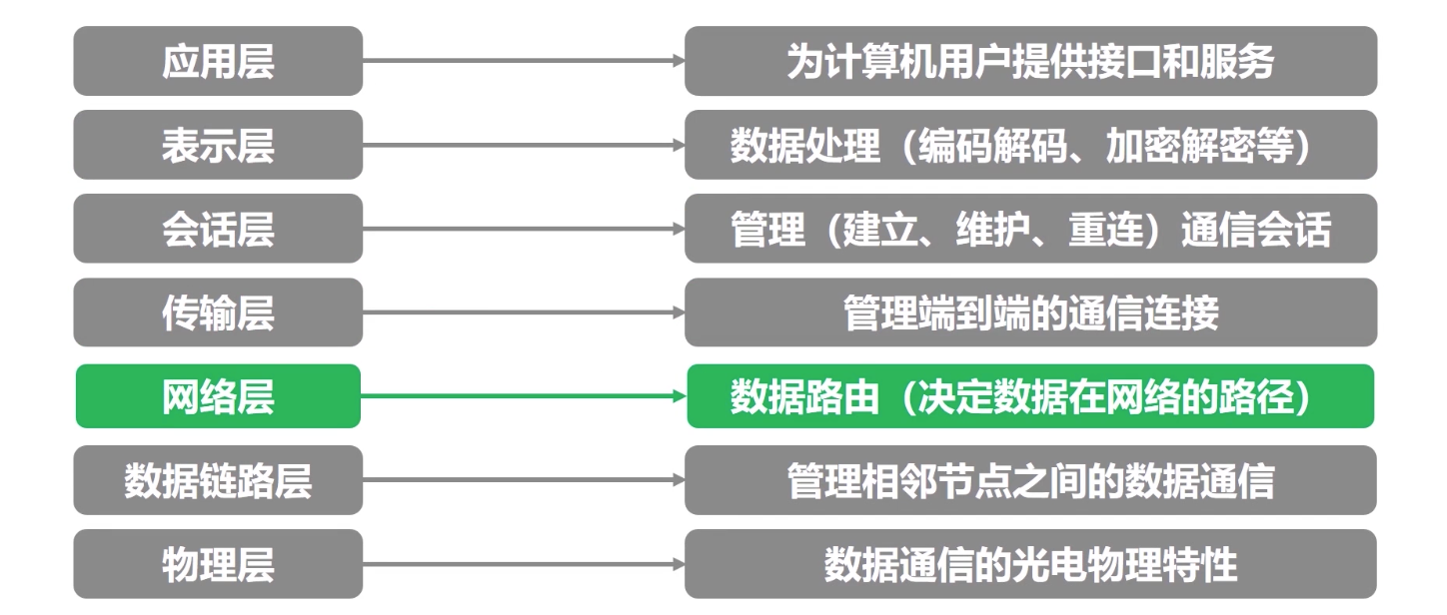

》》上面小结的课将了链路层只能解决相邻物理节点的传输，那么如果跨设备，是怎么解决了?

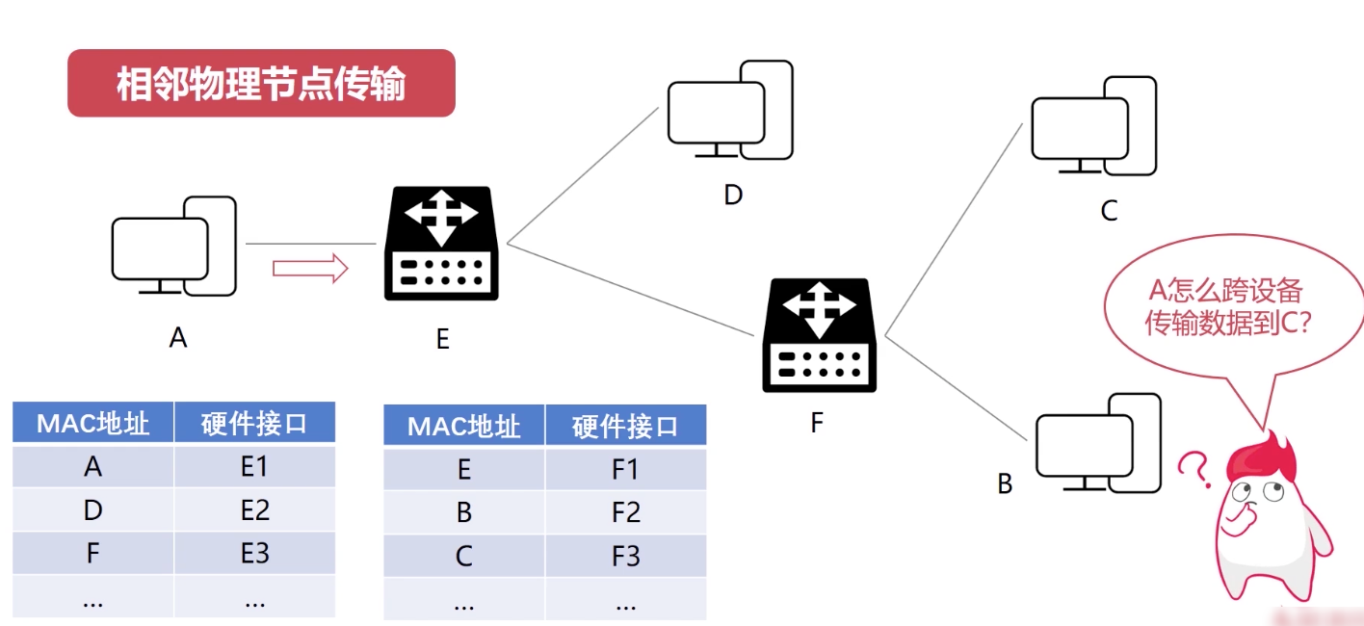

看下面一个更大的网路拓扑图

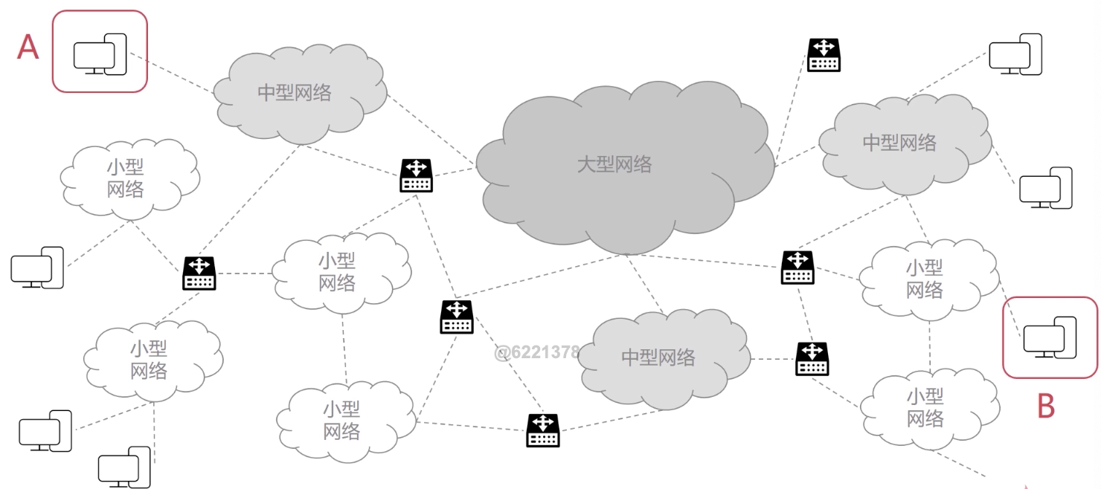

》》网络层的讲述离不开一个物理设备，就是路由器

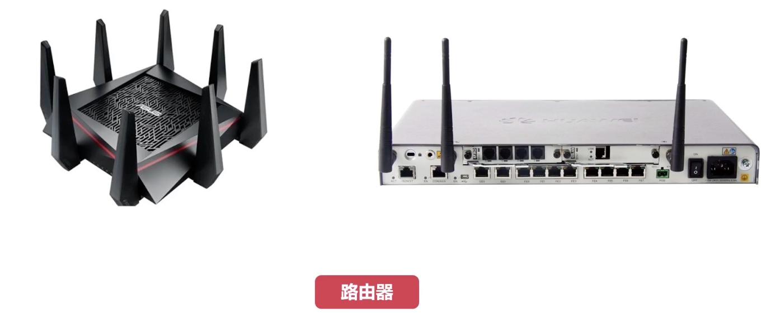

》》章节的主要内容

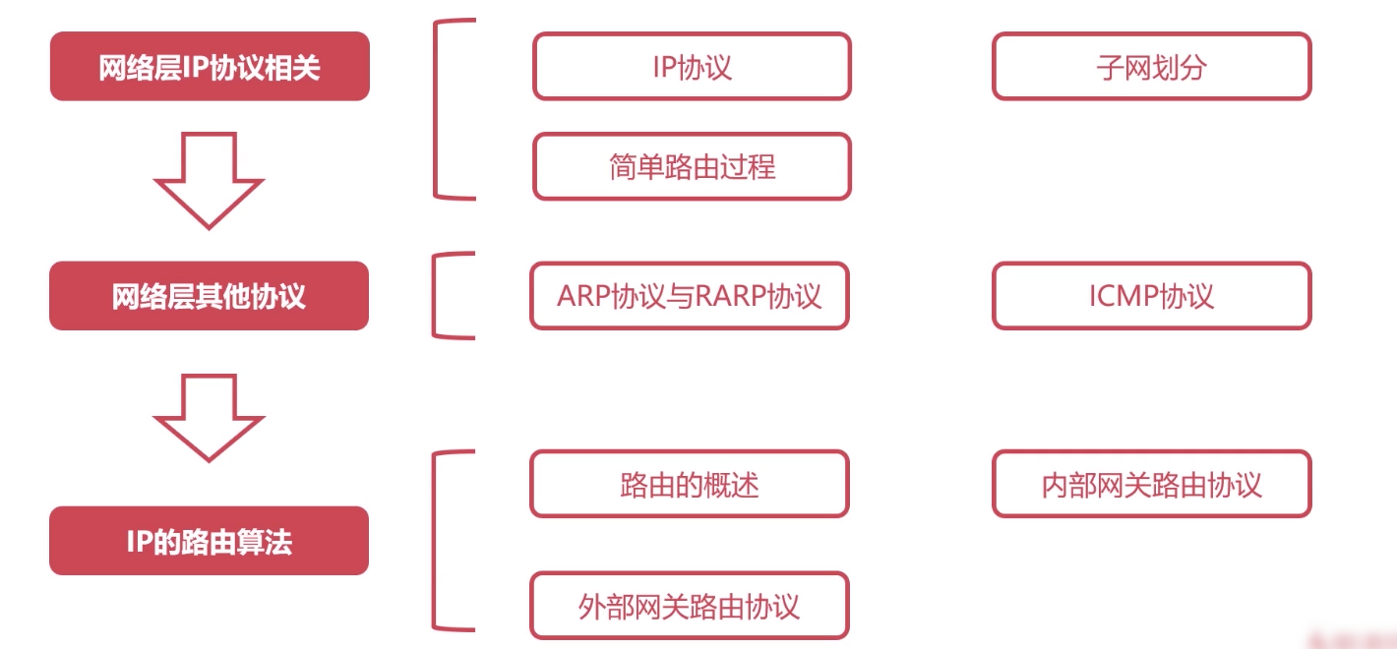

### IP 协议详解

从以下几个点来讲解：虚拟互联网络、IP 协议

》》虚拟互联网络

** 这里先看一个问题

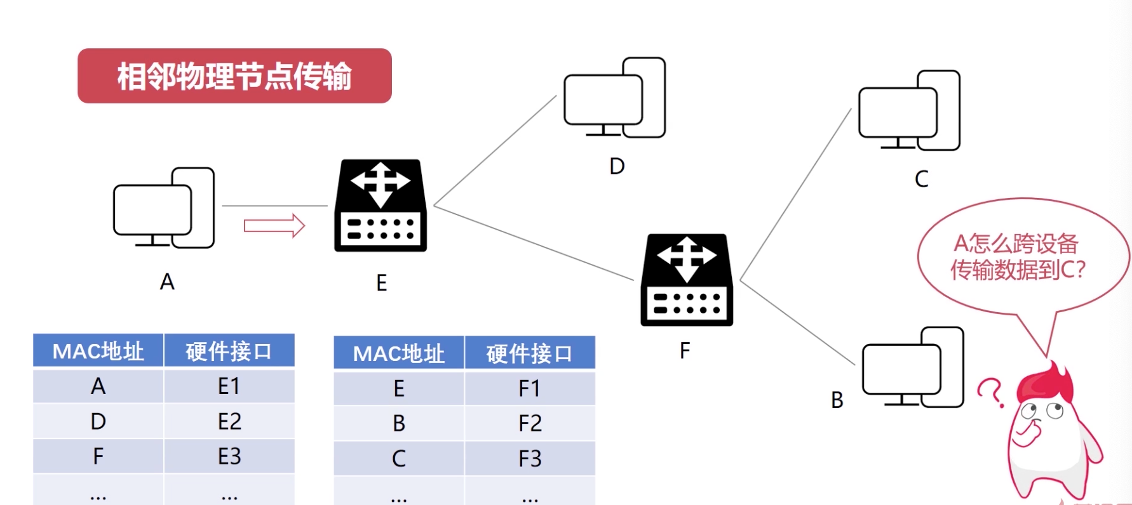

** 再看一下网络层的概述

A 到 B 的新，可以走大型网络的路线

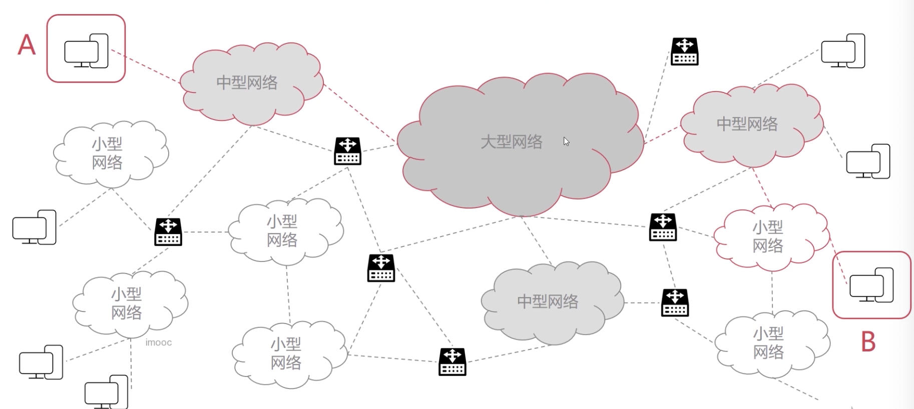

也可以走中型网络的线路

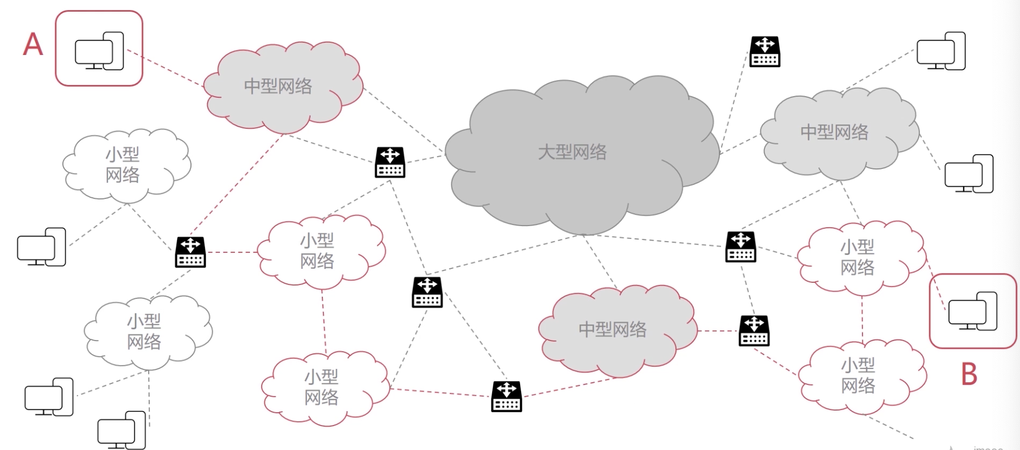

除了上面的两条外，还可以走很多的线路。那么具体怎么走是由我们的网络层来决定的。

** 引入虚拟互联网络的概念

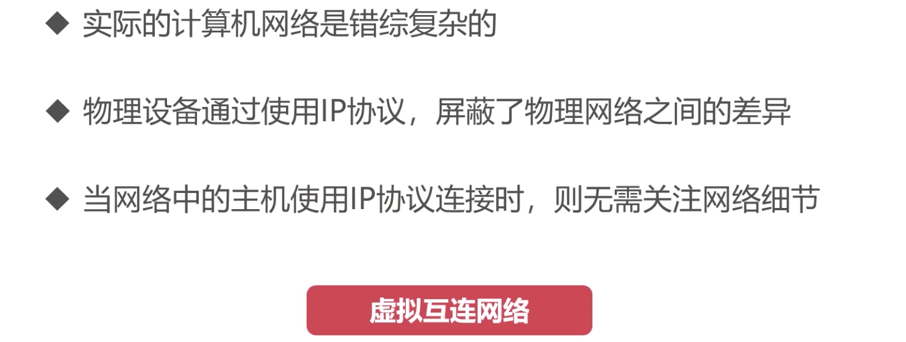

对上面的那张图来说，就可以简化为下面的，A 只需要发送给虚拟的互联网络就可以了，然后 B 就可以接受到消息了。

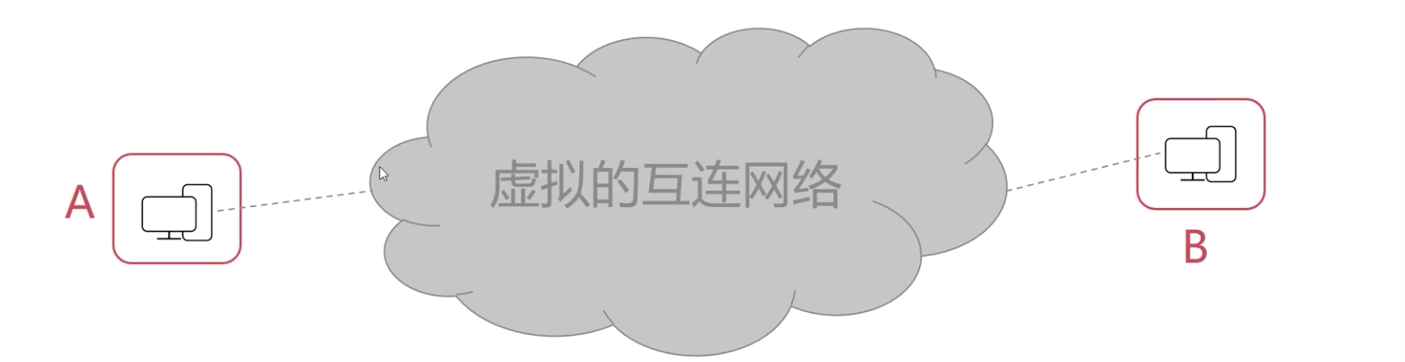

** 这就引入了 IP 协议

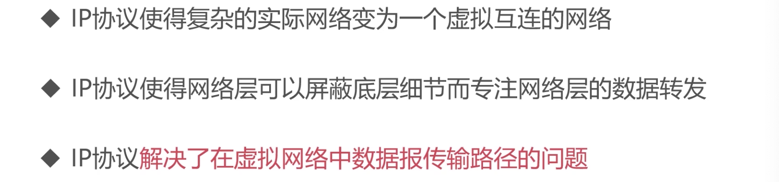

》》IP 协议

** 概述篇的时候，提出了MAC地址的概念

IP 地址受网络环境影响的，MAC 地址是永久不变的

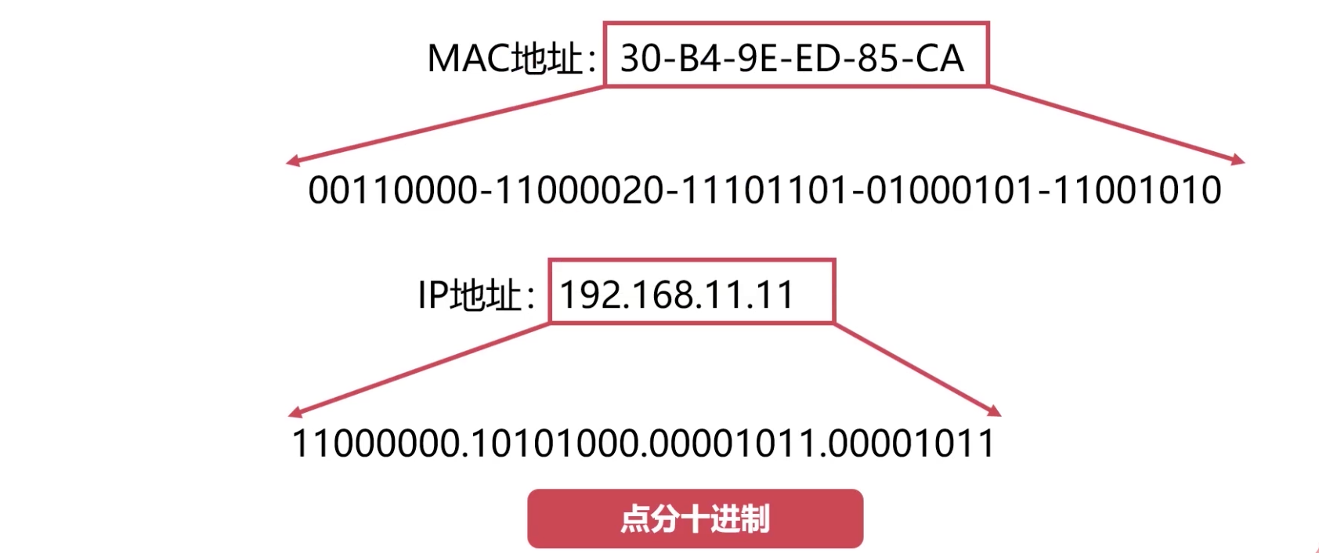

纠正一个错误：

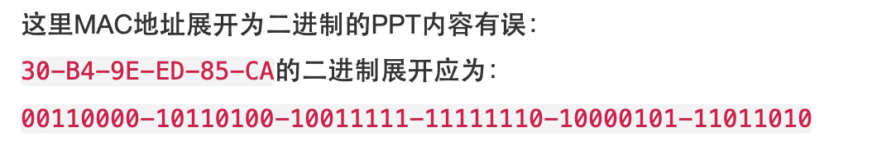

** 小小总结下 IP 地址的特点

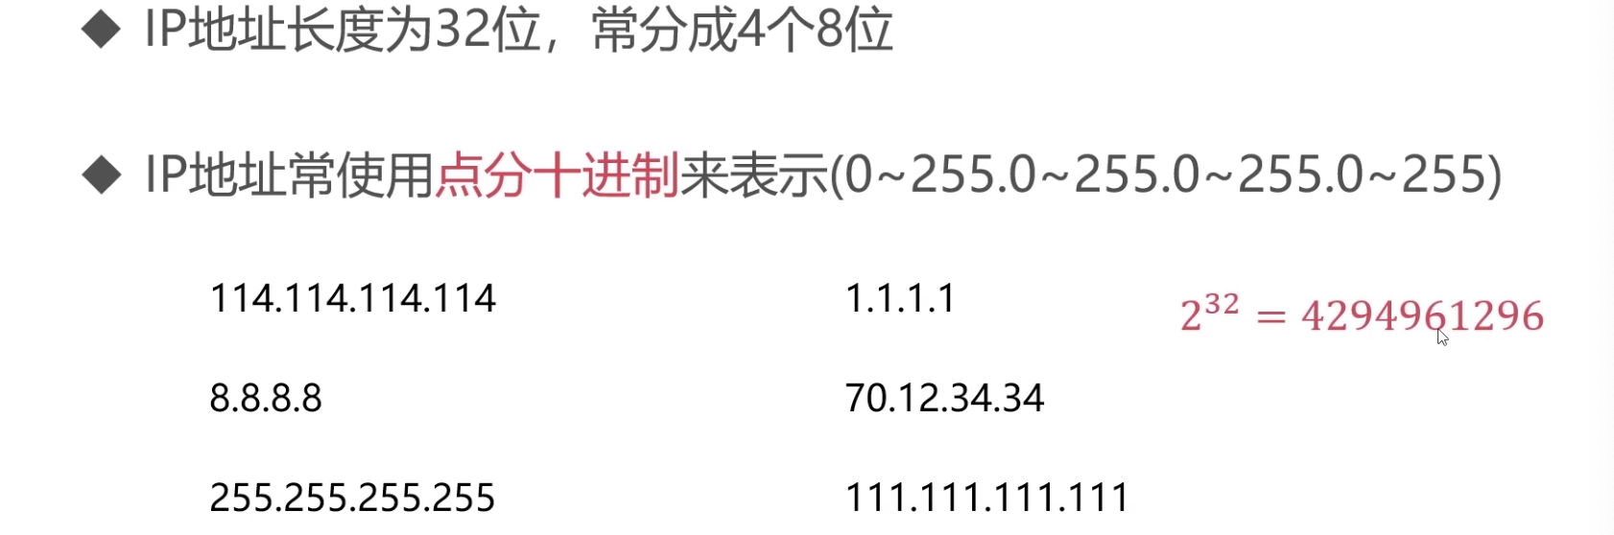

** IP 协议的位置

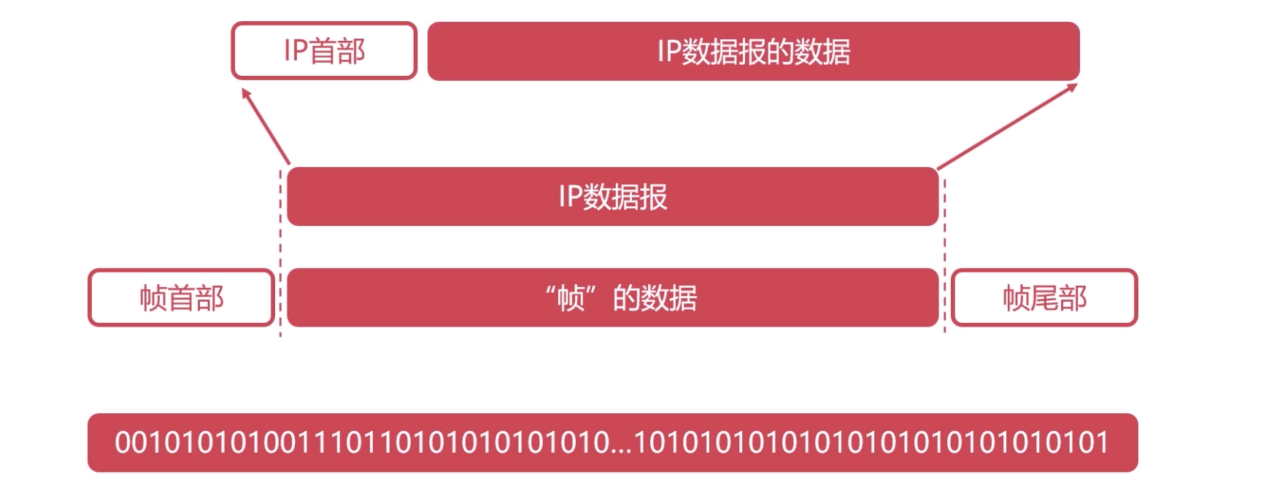

** IP 首部的具体数据格式

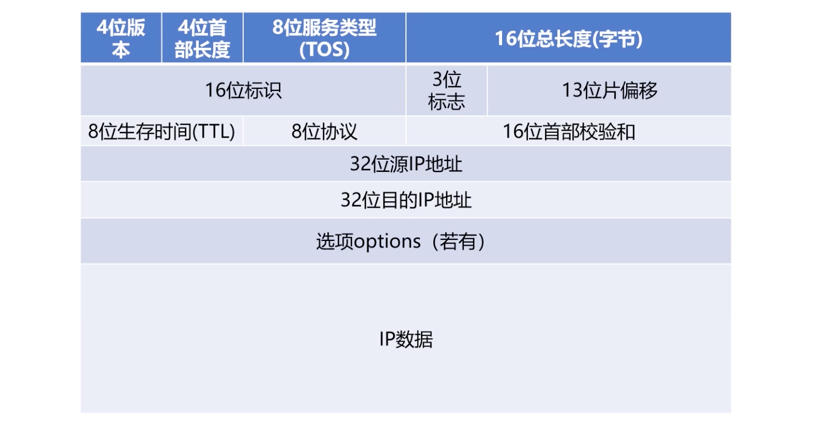

** 版本

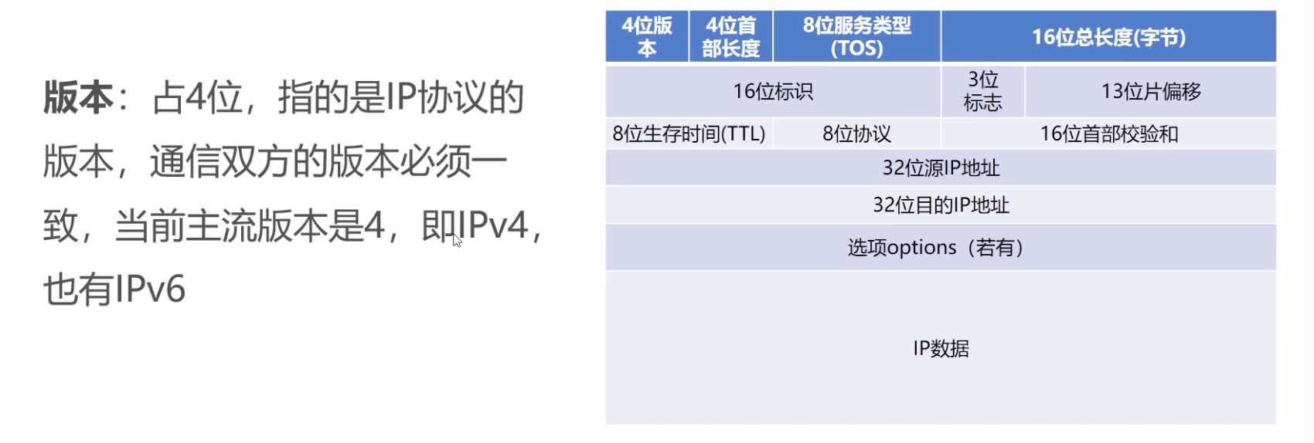

** 首部位长度

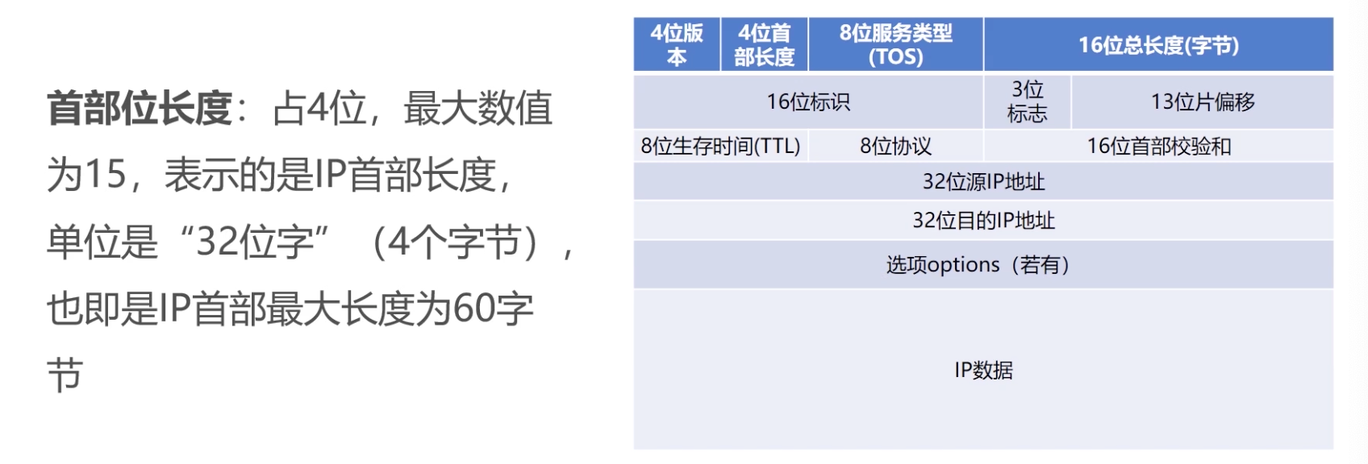

** 服务类型：一般不需要关心

** 总长度

包括IP 的头部和 IP 数据

如果数据大于了 MTU，就会进行拆分

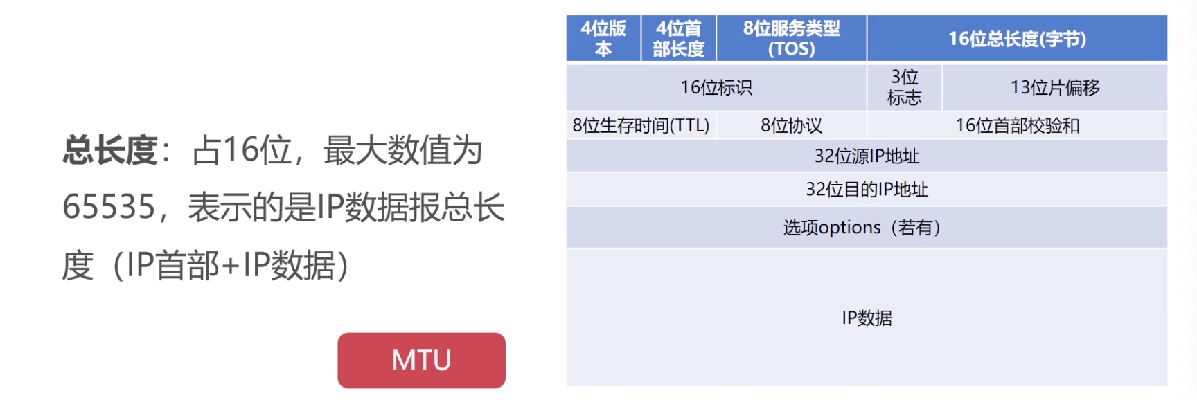

** 标识、标志、片偏移

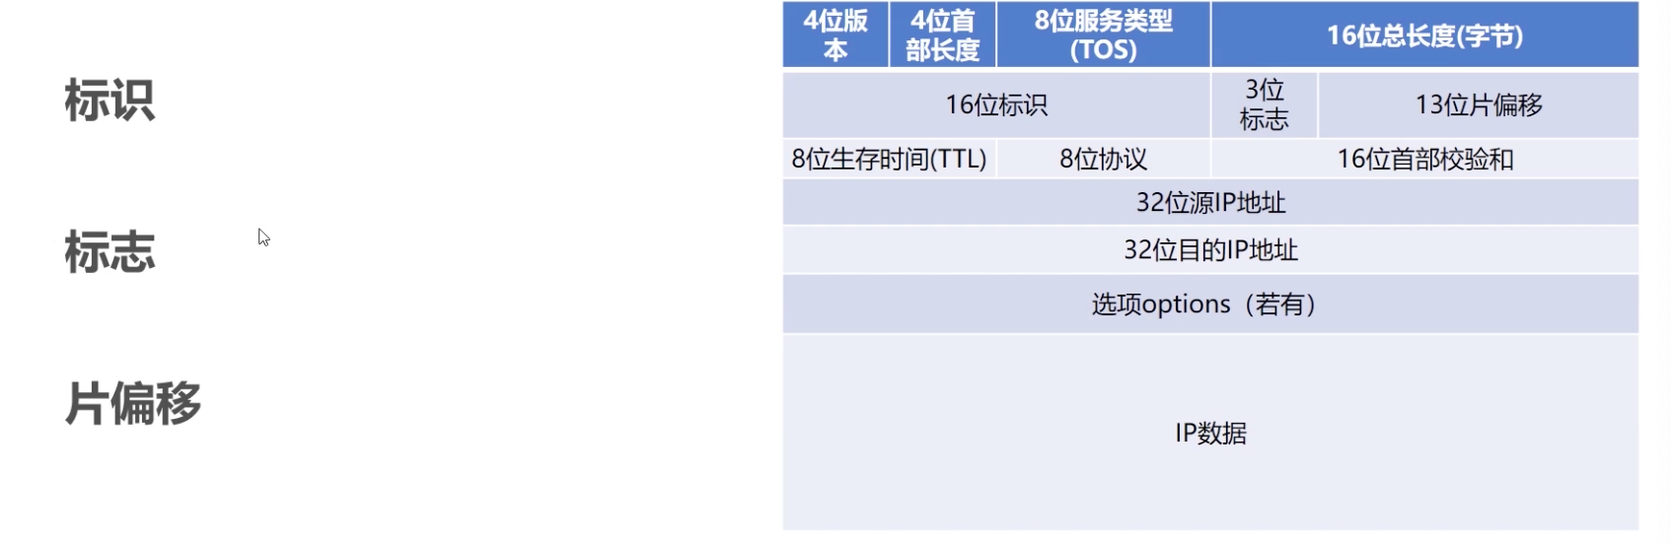

** TTL

当 IP 报文找不到目标的时候，避免数据找不到目的机器，无线的进行传输

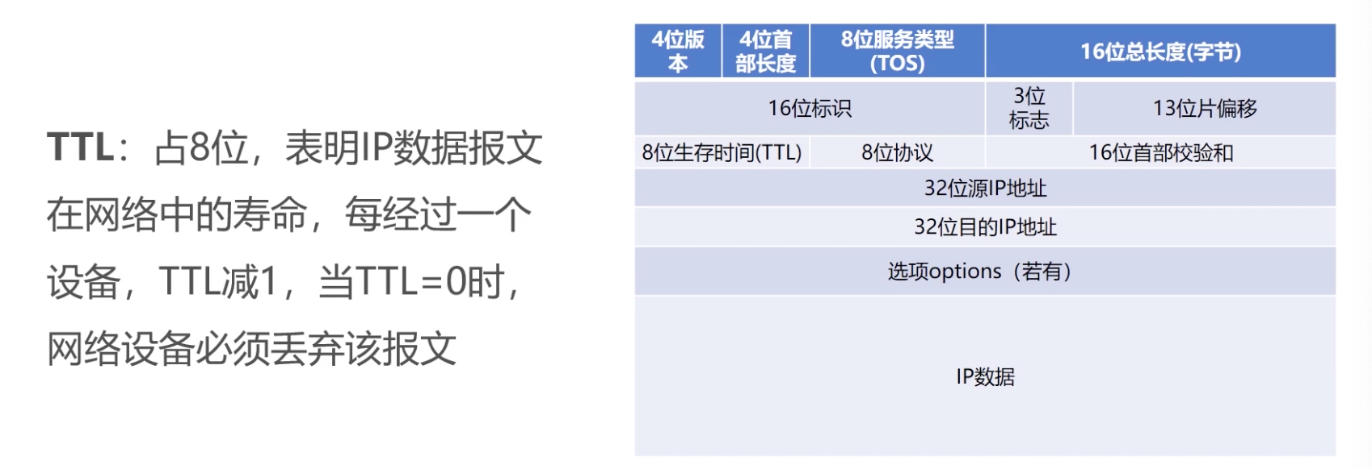

** 协议

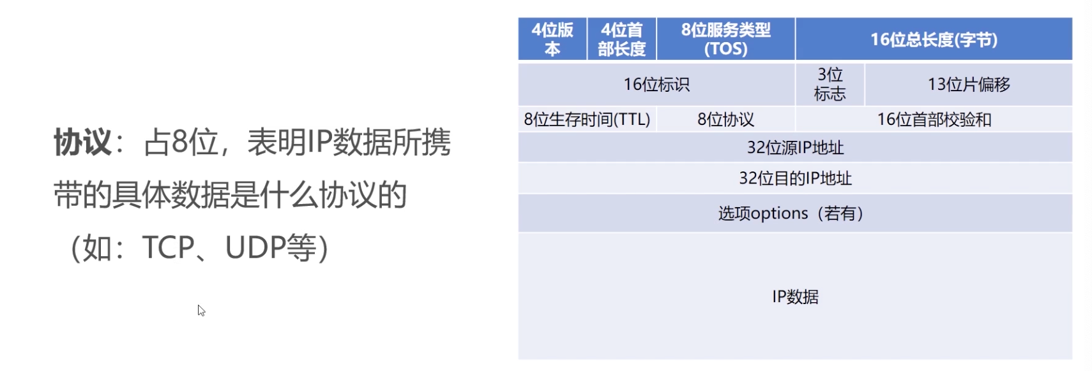

具体有如下的一些协议：

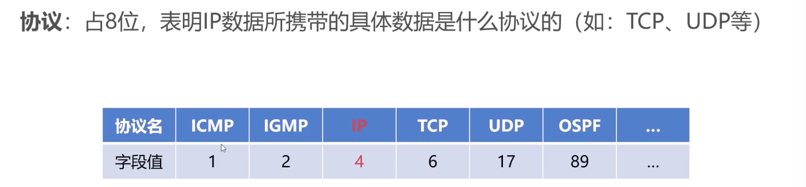

** 首部校验和

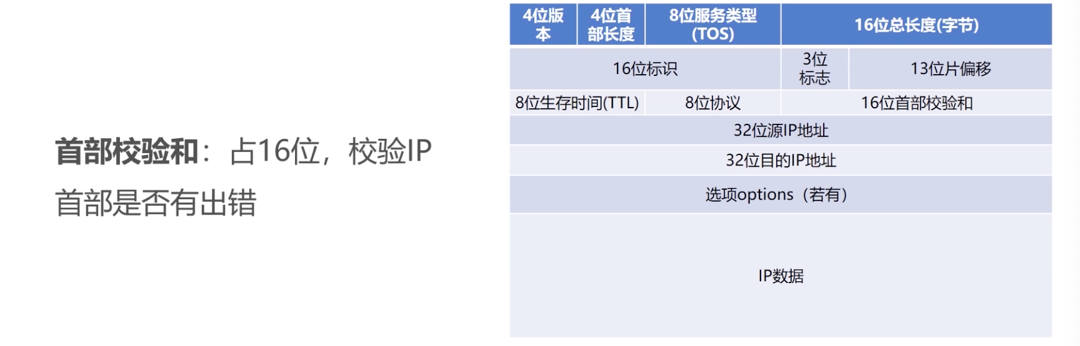

** 源 IP 地址和目标 IP 地址

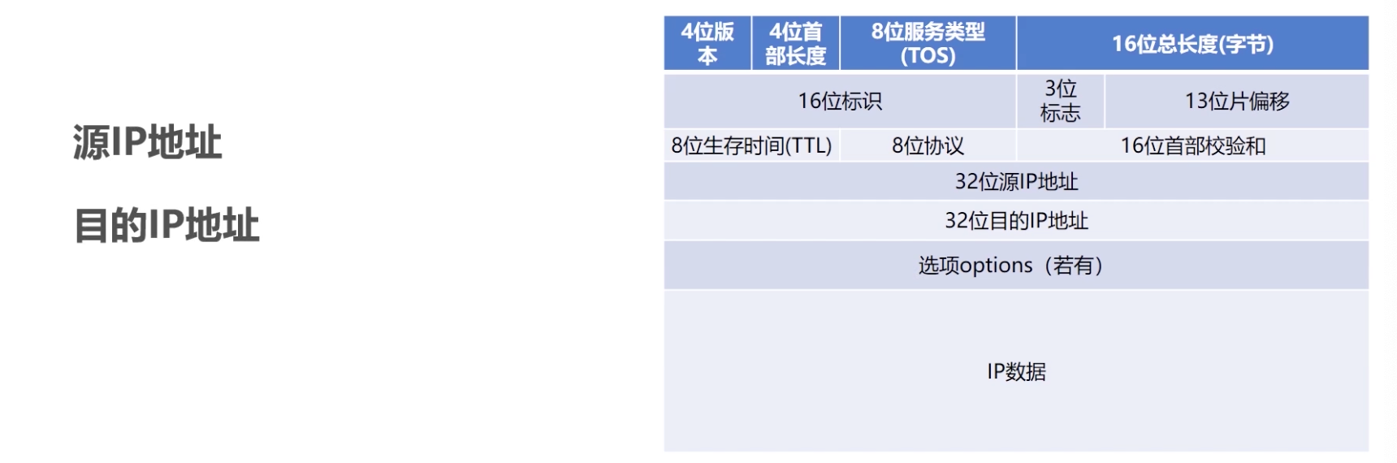

### IP 协议的转发流程

### ARP 协议与 RARP 协议

### IP 地址的子网划分

### 网络地址转换 NAT 技术

### ICMP 协议详解

### ICMP 协议的应用

### 网络层的路由概述

### 内部网关路由协议值 RIP 协议

### Dijkstra(迪杰斯特拉)算法

### 内部网关路由协议值 OSPF 协议

### 外部网关路由协议值 BGP 协议

## 计算机网络之传输层

## 计算机网络之应用层篇

## 计算机网络实践

## 课程精髓终结